AutoCAD® Civil 3D®
“Country Kit”
Workbook
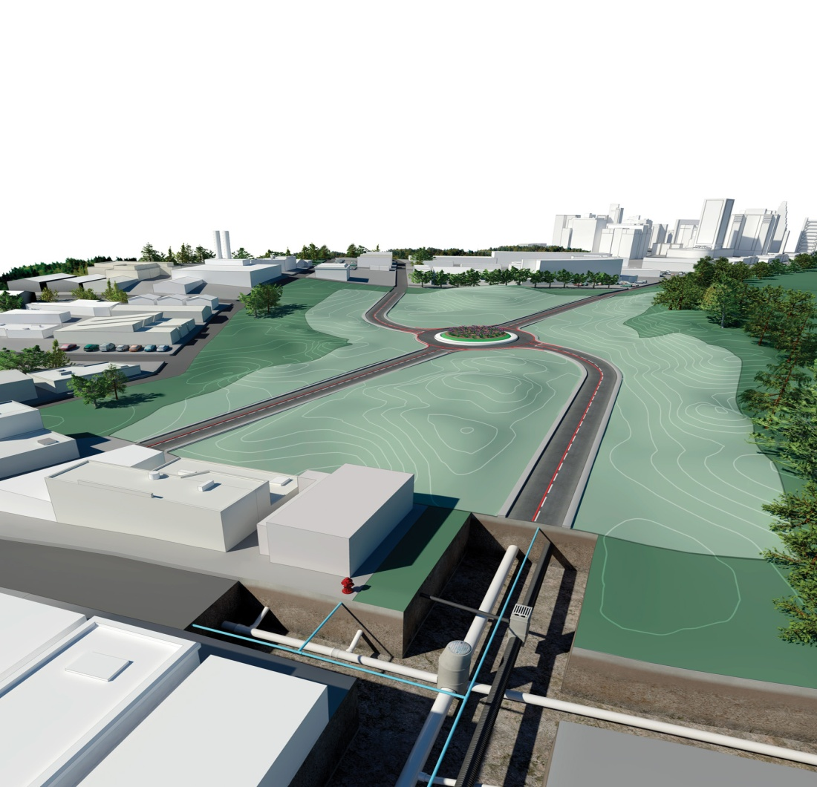
Určení dokumentu:
Tento dokument slouží jako příručka pro uživatele českého prostředí pro AutoCAD CIVIL 3D 2010.

Authors: Jan Přibyl K-Data, Antonín Vojtesek - Autodesk
Hostorie verzí | Status
April 8.4 2009 | Verze 1 – Antonin Vojtesek
May 4 2009 | Verze 2 – Jan Přibyl

Příručka Country Kit (české prostředí)

1 Přehled 5
1.1 Úvod 5
2 Fonty a Textové Styly 6
3 Šrafy 7
4 Hladiny 8
5 Reporty 15
6 Nastavení výkresu > Hladiny objektů 16
6.1 Hladiny objektů 17
6.2 Okolní nastavení (nastavení prostředí) 19
7 Styly objektů 23
7.1 Víceúčelové styly 23
7.2 Bod 38
7.3 Povrchy 56
7.4 Parcely 63
7.5 Zemní těleso 66
7.6 Trasy 67
7.7 Profily 80
7.8 Řezy 101
7.9 Potrubní řad 118
7.10 Koridory 121
7.11 Skupiny rámečků výkresu 126
7.12 Survey 127
8 Výchozí (default) styly objektů 140
9 Palety nástrojů 142
9.1 Podsestavy a šablony typických řezů 142
9.2 Styly materiálů 142
9.3 Značky a (MV)bloky 142
10 Seznam součástí potrubního řadu 143
10.1 Potrubí 143
10.2 Stavební objekty (šachty) 145
11 Soubor kriterií návrhu 146
12 Rozpočet (Quantity Take Off) 148
12.1 Určení QTO 148
12.2 Připojení položek rozpočtu Entitám AutoCADu 148
12.3 Připojení položek rozpočtu ke složkám koridoru 149
12.4 Výpisy 149
12.5 Soubor jednotek 150
12.6 Nastavení rozpočtu (QTO) 150
13 Standardy klopení 151
14 Křižovatky – Styly, Jména a sada Šablon typických řezů 153
15 Instalace 154

Přehled

Úvod

Tento dokument obsahuje přehled všech nastavení českého prostředí pro AutoCAD CIVIL 3D 2010

V tomto dokumentu jsou používány následující zkratky:

- AutoCAD Civil 3D 2010 - Civil 3D
- AutoCAD Civil 3D 2010 Country Kit Czech republic - CKCZ

Zakládejte prosím výkresy s některou z připravených šablon. CKCZ obsahuje dvě :
- _AutoCAD Civil 3D 2010 CZ která obsahuje většinu stylů a nastavení popsaných v tomto materiálu: Je určena pro projekční práci.
- _AutoCAD Civil 3D CSN 013411_Geodezie je určena zejména pro kreslení map velkých měřítek podle ČSN 013411. Obsahuje množství stylů bodů, typů čar a nastavení klíčů popisu.
Dále CKCZ obsahuje:
- šablony pro tvorbu rámečků výkresů:
  - CZ_Civil 3D Situace.dwt - rozvržení pro situaci
  - CZ_Civil 3D Profil.dwt – rozvržení pro profil
  - CZ_Civil 3D Situace a Profil.dwt – rozvržení pro situaci i profil
- Návrhová kriteria koridoru _CZ_Autodesk_Civil_3D__klopeni.xml, které se používá pro kontrolu parametrů tras a výpočet jejich klopení.
- Výpisy kubatur
- Doplňkové reporty
- Položky rozpočtu
- Skupinu sestav šablon příčných řezů pro tvorbu křižovatek
- Katalog šachet a potrubí – před jeho použitím zadejte příkaz „Partcatalogregen“

Popisované styly a další funkčnosti najdete v Pracovním prostoru. Pracovní prostor je základní okno Civil 3D. Toto okno je určeno pro manipulaci s objekty Civil 3D a nastavení všech stylů objektů a popisů Civil 3D.
Pracovní prostor obsahuje tyto záložky:

- Prospektor. Používejte pro práci s existujícími objekty a popisy Civil 3D.
- Nastavení. Používejte pro obecná nastavení objeltů a popisků Civil 3D.
- Survey. Použijte tuto záložku pro “Databázi předpon polygonů” a “Databázi zařízení”
- Sada nástrojů. Obsahuje přístup k volání reportů.

Fonty a Textové Styly
Styl textu | Popis | Font | Šířka
Hektometry | Styl pro hlavní staničení | Arial | 0.8
Standard úzký | Zúžený styl pro popisy | Simplex | 0.7

Šrafy
Název šrafovacího stylu | Popis | Soubor šrafovacího stylu
none

Hladiny
_AutoCAD Civil 3D 2010 CZ.dwt
Jméno hladiny | Popis | Barva | Typ čáry
-Frezovani-Obrys | Obrys šrafy frézování pro ZPR kubatury | 20 | Continuous
-Frezovani-Srafa | Šrafa frézování pro ZPR kubatury | 20 | Continuous
-Chodnik_obrys |  | 51 | Continuous
-Chodnik_srafa |  | 51 | Continuous
-Komunikace_obrys |  | 41 | Continuous
-Komunikace_srafa |  | 41 | Continuous
-Nasyp-Obrys | Obrys šrafy násypu pro ZPR kubatury | 134 | Continuous
-Nasyp-Srafa | Šrafa násypu pro ZPR kubatury | 134 | Continuous
-Potok_obrys |  | 140 | Continuous
-Potok_srafa |  | 140 | Continuous
-Rekultivace_obrys |  | 83 | Continuous
-Rekultivace_srafa |  | 83 | Continuous
-Vjezdy_obrys |  | 21 | Continuous
-Vjezdy_srafa |  | 21 | Continuous
-Vykop-Obrys | Obrys šrafy výkopu pro ZPR kubatury | 32 | Continuous
-Vykop-Srafa | Šrafa výkopu pro ZPR kubatury | 32 | Continuous
-Zelen_obrys |  | 71 | Continuous
-Zelen_srafa |  | 71 | Continuous
0 |  | white | Continuous
Block roadsign 601 |  | white | Continuous
Bod-Popisek | Popisky a kóty bodů | white | Continuous
Bod-Značka | Node | red | Continuous
Budovy |  | 11 | Continuous
C-ROAD-CORR | Roadways: corridor | blue | Continuous
Defpoints |  | white | Continuous
Formát výkresu |  | white | Continuous
Hmotnice |  | white | Continuous
Hmotnice-Pohled |  | white | Continuous
Koridor | Koridor | red | Continuous
Koridor-Popisek | Popisky koridoru | red | Continuous
Koridor-PR |  | white | Continuous
Křiožvatka-Popisek | Popis křiovatky | 11 | Continuous
Křižovatka-Značka | Značka křiovatky | yellow | Continuous
NavrhLinie | Návrhová linie | white | Continuous
NavrhLinie-2D |  | red | Continuous
NavrhLinie-3D |  | white | Continuous
Netisknutelná |  | white | DOT
Parcela |  | white | Continuous
Parcela-Popisek | Popisky parcel | white | Continuous
Parcela-Segment |  | white | Continuous
Parcela-Segment-Popisek |  | white | Continuous
Parcela KN |  | white | Continuous
Parcela původní KN |  | 9 | Čerchovaná
Parcela Stavební |  | 11 | Continuous
Podsestava |  | white | Continuous
Podsestava-Spojnice-2D |  | white | Continuous
Podsestava-Spojnice-3D |  | white | Continuous
Podsestava-Spojnice-Popisek | Podsestava-Spojnice-Popisek | white | Continuous
Podsestava-Tvar-Obrys-2D |  | white | Continuous
Podsestava-Tvar-Obrys-3D |  | white | Continuous
Podsestava-Tvar-Popisek |  | white | Continuous
Podsestava-Tvar-Srafa-2D |  | 8 | Continuous
Podsestava-Tvar-Srafa-3D |  | 8 | Continuous
Podsestava-Znacka-2D | Značka 2D v kódu Podsestavy | white | Continuous
Podsestava-Znacka-3D | Značka 3D v kódu Podsestavy | white | Continuous
Podsestava-Znacka-Popisek |  | white | Continuous
Pomocná-Sklonovníky-Situace |  | white | Continuous
Potrubí |  | white | Continuous
Potrubí-Křížení | Kolize a křížení potrubí | 150 | Continuous
Potrubí-Osa |  | red | CENTER2
Potrubí-Popisek | Popisky potrubí | white | Continuous
Potrubí-PP | Podélný profil potrubí | 150 | Continuous
Potrubí-PR |  | white | Continuous
Potrubí-Profil-Křížení |  | red | Continuous
Potrubí-Profil-šachty |  | blue | Continuous
Potrubí-Profil-šachty-šrafy |  | 8 | Continuous
Potrubí-Profil-šrafy |  | 8 | Continuous
Potrubí-Půdorys |  | 150 | Continuous
Potrubí-Pdorys-šachty |  | blue | Continuous
Potrubí-Půdorys-šachty-šrafy |  | 8 | Continuous
Potrubí-Půdorys-šrafy |  | 8 | Continuous
Potrubí-šachty-Popis |  | 103 | Continuous
Povrch-Body |  | white | Continuous
Povrch-Hlavní vrstevnice |  | 44 | Continuous
Povrch-Hranice |  | 30 | Continuous
Povrch-Mrizka |  | white | Continuous
Povrch-Povodi |  | 150 | Continuous
Povrch-TIN |  | white | Continuous
Povrch-Uzivatelske vrstevnice |  | 64 | Continuous
Povrch-Vedlejsi vrstevnice |  | 40 | Continuous
Povrch - Popis hlavních vrstevnic |  | 44 | Continuous
Povrch - Popis povodí |  | 150 | Continuous
Povrch - Popis sklonu |  | 9 | Continuous
Povrch - Popis uživatelských vrstevnic |  | 64 | Continuous
Povrch - Popis vedlejsich vrstevnic |  | 40 | Continuous
Povrch Rastr |  | white | Continuous
Povrch Rastr - popisek |  | white | Continuous
Povrch TIN - Popisek |  | white | Continuous
Poznamka-Popisek | Popisek obecné poznámky | white | Continuous
PP | Podélný profil | white | Continuous
PP-Navrh | Podélný profil - návrh NIVELETY | red | Continuous
PP-Popisek | Popisek podélného profilu | red | Continuous
PP-Teren | Podélný profil terénu | 92 | Continuous
PP-zobrazeni v PR |  | white | Continuous
PR |  | white | Continuous
PR-2D |  | white | Continuous
PR-Material |  | white | Continuous
PR-Navrh | Příčný řez (PR) - Návrh | white | Continuous
PR-Popisek | Popisky a kóty PR | white | Continuous
PR-Teren | Příčný řez (PR) - Terén | 92 | Continuous
PR_Popisek |  | white | Continuous
RamVykres |  | white | Continuous
RamVykres-Popisek |  | white | Continuous
RozhraniVykresu |  | white | Continuous
RozhraniVykresu-Popisek |  | white | Continuous
SablonaPR | Šablona příčných řezů Vzorový příčný řez | white | Continuous
Segment-popisek |  | white | Continuous
Sklonovnik_Nejnizsi_bod_PP |  | white | Continuous
Sklonovnik_Nejvyssi_bod_PP |  | white | Continuous
SPR | Stopy příčných řezů (Staničení řezů) | red | Continuous
SPR-Popisek | Popisky staničení stop píříčných řezů | red | Continuous
SPR_bez tisku |  | 254 | Continuous
Staveniště budov |  | white | Continuous
Šachta |  | white | Continuous
Šachta-Popisek |  | white | Continuous
Tabulka-Body | Tabulka bodů | white | Continuous
Tabulka-Kubatury | Tabulka kubatur | white | Continuous
Tabulka-Material |  | white | Continuous
Tabulka-Parcely | Tabulka parcely | white | Continuous
Tabulka-Potrubí+šachty |  | white | Continuous
Tabulka-Povrchy |  | white | Continuous
Tabulka-Trasa | Tabulka trasy | white | Continuous
Trasa |  | white | Continuous
Trasa-Geometrie |  | white | Continuous
Trasa-Hlavni staniceni |  | 11 | Continuous
Trasa-Navrhova rychlost |  | red | Continuous
Trasa-Oblouk |  | blue | Continuous
Trasa-Popis hlavnich bodu |  | red | Continuous
Trasa-Popis PodProfilu | Trasa-Popis podélného profilu | white | Continuous
Trasa-Popis smeroveho polygonu |  | red | Continuous
Trasa-Popisek |  | white | Continuous
Trasa-Prechodnice |  | 92 | Continuous
Trasa-Prima |  | red | Continuous
Trasa-Segmenty |  | red | Continuous
Trasa-Sklonovniky | Trasa-Popis podélného profilu | red | Continuous
Trasa-Vedlejsi staniceni |  | red | Continuous
Trasa-Zmena pricneho sklonu | Změna příčného sklonu | red | Continuous
Trasa-Zmena staniceni |  | red | Continuous
Výkres příčného řezu |  | white | Continuous
Zamereni-polygon |  | white | Continuous
Zamereni body |  | white | Continuous
Zemní těleso |  | white | Continuous
Zemní těleso-Popis |  | 20 | Continuous
Zemní těleso-šrafa svahu | Šrafa svahu zemního tělesa | white | Continuous
ZPP | Zobrazení podélného profilu (ZPP) | white | Continuous
ZPP-Prouzky | Datové proužky u ZPP | white | Continuous
ZPR | Zobrazení příčných řezů (ZPR) | white | Continuous
ZPR-Formaty | Formáty papíru pro ZPR | white | Continuous
ZPR-Popisek | Popisky a kóty u ZPR | white | Continuous
ZPR-Prouzky | Datové proužky u ZPR | white | Continuous

AutoCAD Civil 3D CSN 013411_Geodezie.dwt
Jméno hladiny | Popis | Barva | Typ čáry
0 |  | bílá | Continuous
Defpoints |  | bílá | Continuous
Geo_Anotace_Body |  | bílá | Continuous
Geo_Anotace_Doprava |  | bílá | Continuous
Geo_Anotace_Druhy pozemk |  | bílá | Continuous
Geo_Anotace_Hranice |  | bílá | Continuous
Geo_Anotace_Mapový list |  | bílá | Continuous
Geo_Anotace_Místopis |  | bílá | Continuous
Geo_Anotace_Parcely |  | bílá | Continuous
Geo_Anotace_Sídla |  | bílá | Continuous
Geo_Anotace_Sítě elektro |  | bílá | Continuous
Geo_Anotace_SítěKanalizace |  | bílá | Continuous
Geo_Anotace_SítěKolektory |  | bílá | Continuous
Geo_Anotace_SítěPlyn |  | bílá | Continuous
Geo_Anotace_Sítě sdělovací |  | bílá | Continuous
Geo_Anotace_Sítě teplo |  | bílá | Continuous
Geo_Anotace_Sítě voda |  | bílá | Continuous
Geo_Anotace_Stavební objekty |  | bílá | Continuous
Geo_Anotace_Těžba |  | bílá | Continuous
Geo_Anotace_Vodstvo |  | bílá | Continuous
Geo_Anotace_Výkopis |  | bílá | Continuous
Geo_Body |  | bílá | Continuous
Geo_Body_Body bodových polí |  | bílá | Continuous
Geo_Body_Doprava_Pozemní |  | svmodrá | Continuous
Geo_Body_Doprava_železniční; |  | 254 | Continuous
Geo_Body_Druhy pozemků |  | bílá | Continuous
Geo_Body_Hornická zařízení |  | bílá | Continuous
Geo_Body_Sítě bez rozlišní |  | 254 | Continuous
Geo_Body_Sítě elektro |  | fialová | Continuous
Geo_Body_Sítě kanalizace |  | 32 | Continuous
Geo_Body_Sítě plyn |  | lutá | Continuous
Geo_Body_Sítě sdelovací |  | 190 | Continuous
Geo_Body_Sítě voda |  | 122 | Continuous
Geo_Body_Sondáž |  | bílá | Continuous
Geo_Body_Stavební objekty |  | svmodrá | Continuous
Geo_Body_Vegetace |  | zelená | Continuous
Geo_Body_Vodstvo |  | modrá | Continuous
Geo_Body_Výškopis |  | 42 | Continuous
Geo_Měřcká síť_Body_Neřídící |  | svmodrá | Continuous
Geo_Měřická síť_Body_Neřídící_Pevné |  | zelená | Continuous
Geo_Měřická síť_Body_Neřídící_Volné |  | červená | Continuous
Geo_Měřická síť_Body_Neřídící_Zamčené |  | žlutá | Continuous
Geo_Měřická síť_Chyby |  | fialová | Continuous
Geo_Měřická síť__Spojnice_Orientace |  | červená | Continuous
Geo_Měřická síť__Spojnice_Směr |  | zelená | Continuous
Geo_Měřická síť__Spojnice_Záměry |  | 177 | Continuous
Geo_Tvary_Doprava_Pozemní |  | 254 | Continuous
Geo_Tvary_Doprava_elezniniční; |  | 254 | Continuous
Geo_Tvary_Hranice pozemk |  | zelená | Continuous
Geo_Tvary_Sítě elektro |  | fialová | Continuous
Geo_Tvary_Sítě kanalizace |  | 32 | Continuous
Geo_Tvary_Sítě kolektory |  | bílá | Continuous
Geo_Tvary_Sítě plyn |  | lutá | Continuous
Geo_Tvary_Sítě produktovody |  | bílá | Continuous
Geo_Tvary_Sítě sdělovací |  | 190 | Continuous
Geo_Tvary_Sítě Teplo |  | červená | Continuous
Geo_Tvary_Síttě_voda |  | 122 | Continuous
Geo_Tvary_Sítě_vzduch |  | 140 | Continuous
Geo_Tvary_Stavební objekty_Budovy_Dřevěné |  | žlutá | Continuous
Geo_Tvary_Stavební objekty_Budovy_Zděné |  | 11 | Continuous
Geo_Tvary_Stavební objekty_Ostatní |  | svmodrá | Continuous
Geo_Tvary_Vegetace |  | 94 | Continuous
Geo_Tvary_Výkopis |  | 42 | Continuous
Tabulky_Seznam souřadnic |  | 253 | Continuous
Terén_Hranice |  | žlutá | Continuous
Terén_Trojúhelníky |  | svmodrá | Continuous
Terén_Vrstevnice_Dopňkové |  | 44 | Continuous
Terén_Vrstevnice_Základní |  | 44 | Continuous
Terén_Vrstevnice_Zdůrazněné |  | 40 | Continuous

Reporty

Reporty jsou přístupné v záložce „Sada nástrojů“ Panelu nástrojů

Název reportu | Popis | Soubor s příkladem | Priorita
Trasa-Niveleta | Výpis X,Y,Z, poloměr, směrník a typ bodu v určeném kroku a v hlavních bodech trasy, a nivelety.
Souřadná síť | K rámečku rozvržení doplní značky a souřadnice ve zvoleném rastru.
Export hypsometrie | Uloží do souboru barevné schema hypsometrie.
Import hypsometrie | Načte ze souboru barevné schema hypsometrie.

Nastavení výkresu > Hladiny objektů
Všechny zmiňované objekty CIVIL 3D jsou umísťovány do určených hladin automaticky. Je možné pro ně vybrat jinou hladinu.Viz.obrázky
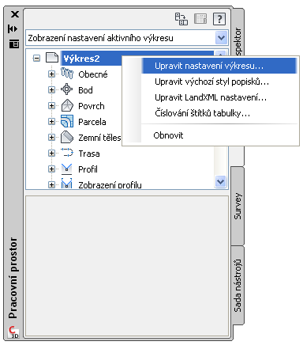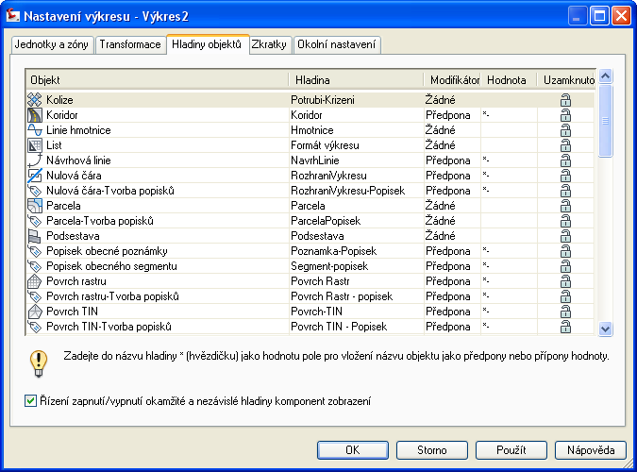

Hladiny objektů
_AutoCAD Civil 3D 2010 CZ
Pozn. Pro lepší orientaci při přechodu mezi českou a anglickou verzí tabulka obsahuje i sloupec s anglickými ekvivalenty
Objekty | Výchozí hladina | Object
Trasa | Trasa | Alignment
Trasa-Tvorba popisků | Trasa-Popisek | Alignment-Labeling
Tabulka trasy | Tabulka-Trasa | Alignment Table
Šablona typických řezů | SablonaPR | Assembly
Koridor | Koridor | Corridor
Příčný profil koridoru | Koridor-PR | Corridor Section
Návrhová linie | NavrhLinie | Feature Line
Popisek obecné poznámky | Poznamka-Popisek | General Note Label
Popisek obecného segmentu | Segment-popisek | General Segment Label
Zemní těleso | Zemni teleso | Grading
Zemní těleso-Tvorba popisků | Zemni teleso - Popis | Grading-Labeling
Povrch rastru | Povrch Rastr | Grid Surface
Povrch rastru-Tvorba popisků | Povrch Rastr - popisek | Grid Surface-Labeling
Kolize | Potrubi-Krizeni | Interference
Linie hmotnice | Hmotnice | Mass Haul Line
Zobrazení hmotnice | Hmotnice-pohled | Mass Haul View
Nulová čára | RozhraníVykresu | Match Line
Nulová čára-Tvorba popisků | RozhraníVykresu-Popisek | Match Line-Labeling
Řez materiálu | PR-Material | Material Section
Tabulka materiálu | Tabulka-Material | Material Table
Parcela | Parcela | Parcel
Parcela-Tvorba Popisků | ParcelaPopisek | Parcel-Labeling
Segment parcely | Parcela-Segment | Parcel Segment
Segment parcely-Tvorba popisků | Parcela-Segment-Popisek | Parcel Segment-Labeling
Tabulka parcely | Tabulka-Parcely | Parcel Table
Trubka | Potrubí | Pipe
Trubka-Tvorba popisků | Potrubí-Popisek | Pipe-Labeling
Tabulka potrubí a stavebních objektů | Tabulka-Potrubí+Šachty | Pipe and Structure Table
Řez potrubního řadu | Potrubí-PR | Pipe Network Section
Profil potrubí nebo stavebního objektu | Potrubí-PP | Pipe or Structure Profile
Tabulka bodů | Tabulka-Body | Point Table
Profil | PP | Profile
Profil-Tvorba popisků | PP-Popisek | Profile-Labeling
Zobrazení profilu | ZPP | Profile View
Zobrazení profilu-Tvorba popisků | ZPP-Popisek | Profile View-Labeling
Stopa příčného řezu | SPR | Sample Line
Stopa příčného řezu-Tvorva popisků | SPR-Popisek | Sample Line-Labeling
Příčné řezy | PR | Section
Příčné řezy-Tvorba popisků | PR-Popisek | Section-Labeling
Zobrazení řezu | ZPR | Section View
Zobrazení řezu-Tvorba popisků | ZPR-Popisek | Section View-Labeling
Tabulka růstu kvantity zobrazení příčného řezu | Tabulka-Kubatury | Section View Quantity Takeoff Table
List | Formát výkresu | Sheet
Stavební objekt | Šachta | Structure
Stavební objekt-Tvorba popisků | Šachta-Popisek | Structure-Labeling
Podsestava | Podsestava | Subassembly
Tabulka legendy povrchů | Tabulka-Povrchy | Surface Legend Table
Zeměměřičský obrazec | Zamereni-polygon | Survey Figure
Zeměměřičská síť | Zamereni body | Survey Network
Povrch TIN | Povrch-TIN | Tin Surface
Povrch TIN-Tvorba popisků | Povrch-TIN - Popisek | Tin Surface-Labeling
Rámeček výkresu | RamVykres | View Frame
Rámeček výkresu-Tvorba popisků | RamVykres-Popisek | View Frame-Labeling
Staveniště budovy | Budovy | Building Site
Křižovatka | Křižovatka-Značka | Intersection
Křižovatka-tvorba popisků | Křižovatka-Popisek | Intersection-Labeling
Zemní těleso-tvorba popisků | Zemni teleso - Popis | Grading-Labeling
Segment parcely | Parcela-Segment | Parcel-Labeling
Segment parcely-tvorba popisků | Parcela-Segment-Popisek | Parcel Segment-Labeling

Okolní nastavení (nastavení prostředí)
Skupina | Vlastnost |  | Hodnota
Obecné
 |  | Typ zobrazení vykreslované jednotky | desetinný
 |  | Nastavit jednotky aplikace AutoCAD | ne
 |  | Uložit změny příkazů do nastavení | ne
 |  | Zobrazit Prohlížeč událostí | ano
 |  | Zobrazit tipy nástrojů | ano
 |  | Převod britských jednotek na metrické | Použít mezinárodní stopu
 |  | Stav místní nápovědy nové entity | zapnuto
 |  | Směr jízdy | Pravá strana silnice
 |  | Jednotka Výkresu | metr
 |  | Měřítko Výkresu | 1.00
 |  | Upravit měřítko vložených objektů | ne
 |  | Nezávislá hladina Zap | ano
Vytváření popisků
 |  | Metoda vytváření popisků výzev | Příkazový řádek
Bez jednotek
 |  | Přesnost | 2
 |  | Zaokrouhlení | zaokrouhlení běžné
 |  | Znaménko | záporné označení '-'
Vzdálenost
 |  | Jednotka | metr
 |  | Přesnost | 2
 |  | Zaokrouhlení | zaokrouhlení běžné
 |  | Znaménko | záporné označení '-'
Kóty
 |  | Jednotka | metr
 |  | Přesnost | 2
 |  | Zaokrouhlení | zaokrouhlení běžné
 |  | Znaménko | záporné označení '-'
Souřadnice
 |  | Jednotka | metr
 |  | Přesnost | 2
 |  | Zaokrouhlení | zaokrouhlení běžné
 |  | Znaménko | záporné označení '-'
Souřadnice rastru
 |  | Jednotka | metr
 |  | Přesnost | 4
 |  | Zaokrouhlení | zaokrouhlení běžné
 |  | Znaménko | záporné označení '-'
Výška
 |  | Jednotka | metr
 |  | Přesnost | 2
 |  | Zaokrouhlení | zaokrouhlení běžné
 |  | Znaménko | záporné označení '-'
Plocha
 |  | Jednotka | čtverečný metr
 |  | Přesnost | 2
 |  | Zaokrouhlení | zaokrouhlení běžné
 |  | Znaménko | záporné označení '-'
Objem
 |  | Jednotka | kubický metr
 |  | Přesnost | 2
 |  | Zaokrouhlení | zaokrouhlení běžné
 |  | Znaménko | záporné označení '-'
Rychlost vozidla
 |  | Jednotka | kilometrů/hod.
 |  | Přesnost | 0
 |  | Zaokrouhlení | zaokrouhlení běžné
 |  | Znaménko | záporné označení '-'
Úhel
 |  | Jednotka | stupeň
 |  | Přesnost | 4
 |  | Zaokrouhlení | zaokrouhlení běžné
 |  | Formát | desetinný
 |  | Znaménko | záporné označení '-'
 |  | Zaokrouhlit desetinná čísla na celá | ne
 |  | Vynechat úvodní nuly ve stupních. | ne
Směr
 |  | Jednotka | stupeň
 |  | Přesnost | 6
 |  | Zaokrouhlení | zaokrouhlení běžné
 |  | Formát | desetinný
 |  | Směr | krátký název
 |  | Velká písmena | velká písmena
 |  | Znaménko | záporné označení '-'
 |  | Typ rozměrů | Směrníky
 |  | Kvadrant směrníku | 1 - SV
 |  | Zaokrouhlit desetinná čísla na celá | ne
 |  | Vynechat úvodní nuly ve stupních. | ne
Šířka délka
 |  | Jednotka | stupeň
 |  | Přesnost | 6
 |  | Zaokrouhlení | zaokrouhlení běžné
 |  | Formát | 00° 00' 00.00" (stupně° minuty' vteřiny.vteřiny")
 |  | Směr | krátký název předpony
 |  | Velká písmena | velká písmena
 |  | Zaokrouhlit desetinná čísla na celá | ne
 |  | Vynechat úvodní nuly ve stupních. | ne
Spád
 |  | Přesnost | 2
 |  | Zaokrouhlení | zaokrouhlení běžné
 |  | Formát | procenta
 |  | Znaménko | záporné označení '-'
Sklon
 |  | Přesnost | 2
 |  | Zaokrouhlení | zaokrouhlení běžné
 |  | Formát | nahoru:vpřed
 |  | Znaménko | záporné označení '-'
Spád/Sklon
 |  | Přesnost | 2
 |  | Zaokrouhlení | zaokrouhlení běžné
 |  | Formát | procenta
 |  | Znaménko | záporné označení '-'
Staničení
 |  | Jednotka | metr
 |  | Formát | desetinný
 |  | Přesnost | 2
 |  | Zaokrouhlení | zaokrouhlení běžné
 |  | Znaménko | záporné označení '-'
 |  | Znak oddělovače staničení | znaménko plus '+'
 |  | Pozice oddělovače staničení | 1+00
 |  | Zaokrouhlit desetinná čísla na celá | ne
 |  | Vynechat úvodní nuly vpravo od znaku staničení. | ano
 |  | Minimální šířka zobrazení | 0
Transparentní příkazy
 |  | Výzva pro 3D body | NE
 |  | Zadat hodnotu osy Y před hodnotou osy X | NE
 |  | Vyzvat k zadání X a poté Y | NE
 |  | Zadat zeměpisnou délku před zeměpisnou šířkou | NE

Styly objektů

Víceúčelové styly
_AutoCAD Civil 3D 2010 CZ
Styly návrhových linií | Popis | Náhled / DWF / DWG | Výchozí
Bez návrhové linie | Bez návrhové linie - není vidět
NLinBetSvodidlo | Linie betonového svodidla | 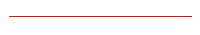
NLinBezKódu | Linie bez kódu - není vidět
NLinDnoRigolu | Linie dna rigolu (Curbking)
NLinHranPláň | Linie hrany pláně zemního tělesa
NLinHRSV | Linie hrany stávající vozovky
NLinHSP | Linie hrany silničního pozemku
NLinChodník | Linie chodníku (Sidewalk)
NLinKolejLože | Linie hrany kolejového lože
NLinKolejnice | Linie hrany kolejnice
NLinLichoTvar | Linie hrany lichoběž. tvaru
NLinLomMeziJízdPruhy | Linie lomu příčného sklonu mezi jízdními pruhy (Lane Break)
NLinNezpKraj | Linie nezpevněné krajnice (Edge of Unpaved Shoulder)
NLinObecnáVrstva | Linie obecné vrstvy
NLinObrubník | Linie obrubníku (Curb)
NLinOcelSvodidlo | Linie ocelové svodidla
NLinOdhumusování | Linie odhumusování / Skrývky ornice (Top Soil)
NLinOznačBod | Linie OznačBod
NLinOŽK | Linie hrany OŽK
NLinPláňŽelSpodek | Linie hrany pláně žel. spodku
NLinPočátekSvah | Linie počátku vrchního svahování (Hinge - Top Slope)
NLinPočátekSvahNásyp | Linie počátku svahování násypu (Hinge - Fill Slope)
NLinPočátekSvahVýkop | Linie počátku svahování výkopu (Hinge - Cut Slope)
NLinPražec | Linie hrany pražce
NLinProudnice | Linie proudnice např. ve dně příkopu (Flowline) | 
NLinPrůsečíkNásyp&Terén | Linie průsečíku navrženého svahu násypu s terénem (Daylight_Fill)
NLinPrůsečíkPláň&Svah | Linie průsečíku pláně zemního tělesa s navrženým svahem (Daylight_Sub)
NLinPrůsečíkSvah&Terén | Linie průsečíku navrženého svahu s terénem (Daylight)
NLinPrůsečíkVýkop-Terén | Linie průsečíku navrženého svahu výkopu s terénem (Daylight_Cut, Hinge_Cut)
NLinPříkop | Linie příkopu (Ditch)
NLinStandard | Linie Standard |  | ano
NLinStředDělPás | Linie hrany středního dělícího pásu
NLinSvahování | linie průsečíků svahování s jiným povrchem např. terénem (Daylight) |  | ano
NLinVozovka | Linie hrany vozovky (Edge of Travel Way)
NLinVrcholKrytuVoz | Linie vrcholu krytu vozovky např. průsečík povrchu krytu vozovky v ose (Crown)
NLinVrcholPláň | Linie vrcholu pláně zemního tělesa
NLinZpevKraj | Linie zpevněné krajnice (Edge of Paved Shoulder)
NLinŽelSpodek | Linie hrany železničního spodku
Standard

Styly sady kódů | Popis | Náhled / DWF / DWG | Výchozí
All Codes
Koridor | Styl pro kreslení koridoru jen s některými návrhovými liniemi. | 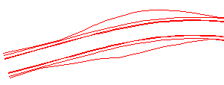 | ano
Koridor-S vybarvenými plochami | Styl pro kreslení koridoru jen s některými návrhovými liniemi a vybarvenými plochami. | 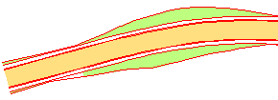
Koridor-Se zobrazením příčných řezů | Koridor se zobrazením příčných řezů je vhodný pro úpravy a náhled na koridor. | 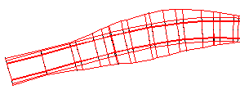  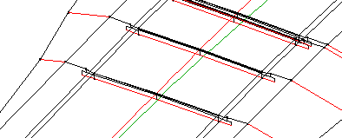
Řez-Pouze kryt a pláň | Z vozovkových vrstev zobrazí pouze kryt a pláň, ostatní skladební prvky zobrazuje. | 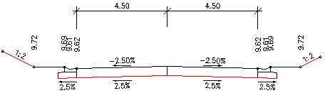
Řez-Pouze kryt a pláň-TISK | Z vozovkových vrstev zobrazí pouze kryt a pláň, ostatní skladební prvky zobrazuje.
Řez-Zobrazení všech vrstev | Zobrazí v příčném řezu všechny vrstvy. | 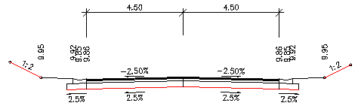
Řez-Zobrazení všech vrstev-TISK | Zobrazí v příčném řezu všechny vrstvy.
Řez-Zobrazení všech vrstev+Vyšrafované plochy | Zobrazí v příčném řezu všechny vrstvy a skladební prvky jsou vyšrafovány. | 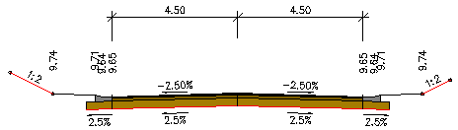
Řez-Zobrazení všech vrstev+Vyšrafované plochy-TISK | Zobrazí v příčném řezu všechny vrstvy a skladební prvky jsou vyšrafovány.
Sestava příčného řezu | Slouží pro návrh sestavy typických řezů. Skladebné prvky jsou vyšrafované. | 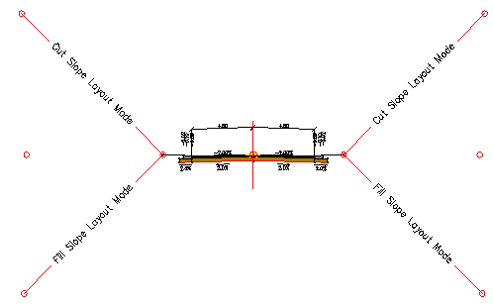 | ano
Standard |  | 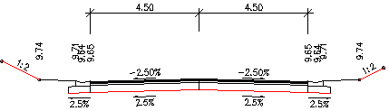
Železnice-Nešrafovaná | Železnice-Nešrafovaná. | 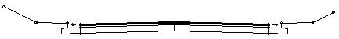
Železnice-Šrafovaná | Železnice-Šrafovaná. | 

Styly značek | Popis | Náhled / DWF / DWG | Výchozí
Bez kódu | Značka bez kódu (Uncoded)
Bez značky | Značka neni vidět - příslušná hladina je vypnutá.
Kroužek | Kroužek
Marked Point
PrůsečKolejLože | Průsečík kolej. lože & pláně žel. spodek
Standard
Vrchol tečnového polygonu | Vrchol tečnového polygonu |  | ano
ZnDnoPříkop | Dno trojúhel. příkopu (Flowline_Ditch)
ZnDnoRigol | Dno rigolové tvárnice (Flowline_Gutter)
ZnHranChodník | Vnější i vnitřní hrana chodníku (Sidewalk_In, Sidewalk_Out)
ZnHranKryt | Hrana krytu vozovky např. rozhraní jízdního pruhu a zpev. / nezpev. krajnice, hrana obrusu po freézování (Edge of Travel Way, ETW)
ZnHranLavička | Hrana lavičky např. Vniřní / Vnější hrana lavičky (Bench_In, Bench_Out)
ZnHranNezpKraj | Hrana nezpevněné krajnice (Edge of Unpaved Shoulder, ES_Unpaved)
ZnHranObrubník | Hrana obrubníku, např. Horni a Spodní hrana líce obrubníku, Horní hrana rubu obrubníku (TopCurb, BottomCurb, BackCurb)
ZnHranPláň | Značka hrana pláně
ZnHranPříkop | Vnitřní i vnější hrana lichoběžníkového příkopu (Ditch_In, Ditch_Out)
ZnHranZpevKraj | Hrana zpevněné krajnice (Edge of Paved Shoulder, EPS)
ZnHRSV | Značka hrany stávající vozovky
ZnHSP | Značka hranice silničního pozemku
ZnKolejLože | Značka hrany kolejového lože
ZnLomPrSklonuKonsVrstevVoz | Hrana i lom př. sklonu konstrukční vrstvy vozovky (bez krytu) např. ETW_Pave1, Lane_Pave1
ZnLomPrSklonuKryt | Lom příčného sklonu mezi jízdními pruhy (připoj. a odboč. pruhy) Lane_Break
ZnLomPrSklonuVoz | Lom příčného sklonu mezi jízdními pruhy (připoj. a odboč. pruhy) Lane_Break
ZnOznacBod | Označený bod slouží pro pozdější připojení prvku (Marked Point)
ZnPočátekSvahNásyp | Počátek svahování násypu (Hinge)
ZnPočátekSvahování | Počátek svahování (Hinge)
ZnPočátekSvahVýkop | Počátek svahování výkopu (Hinge)
ZnPrůsečíkPláň-Svah | Průsečík pláně zemního tělesa s navrženým svahem (Daylight_Sub)
ZnPrůsečíkVýkop&Terén | Průsečík navrženého svahu výkopu s terénem (Daylight_Cut, Hinge_Cut)
ZnPrůsečNásyp&Terén | Průsečík navrženého svahu násypu s terénem (Daylight_Fill)
ZnPrůsečSvah&Terén | Průsečík svahování s jiným povrchem např. terénem (Daylight)
ZnPřipojObrubník | Hrana připojující obrubník nebo rigol. tvárnici ke zbývající vozovce (Flange)
ZnStandard | Standardni značka |  | ano
ZnSvahování | Průsečík svahování s jiným povrchem např. terénem (Daylight)
ZnUchytBod | Standardni značka
ZnVrcholKryt | Vrchol krytu vozovky např. průsečík povrchu krytu vozovky v ose, (Crown)
ZnVrcholPláň | Vrchol pláně zemního tělesa v ose, (Crown_Sub)
ZnŽelSpodek | Značka hrany želez. spodku
Zobrazení NL v příčném řezu | Slouží pro zobrazení návrhové linie v příčném řezu.

Styly spojnic | Popis | Náhled / DWF / DWG | Výchozí
Bez kódu | Spojnice bez kódu (Uncoded) - není vidět
Bez kódu-Kryt&Pláň | Spojnice bez kódu (Uncoded) - není vidět
Bez spojnice | Spojnice není vidět.
SpojBetSvodidlo | Spojnicový obrys betonového svodidla např. New Jersey (Barrier)
SpojFrézování | Spojnice odfrézování povrchu vozovky (Mill)
SpojChodník | Spojnice chodníku (Sidewalk)
SpojKolejLože | Spojnice kolejového lože
SpojKryt | Spojnice krytu vozovky např. ABS+ABVH (Pave)
SpojKryt1 | Spojnice krytu1 vozovky např. ABS (Pave1)
SpojKryt1-Kryt&Pláň | Spojnice krytu1 vozovky např. ABS (Pave1)
SpojKryt2 | Spojnice krytu2 vozovky např. ABVH (Pave2)
SpojKryt2-Kryt&Pláň | Spojnice krytu2 vozovky např. ABVH (Pave2)
SpojNásyp&Terén | Spojnice svahování násypu (Daylight_Fill)
SpojNezpKraj | Spojnice nezpevněné krajnice ze ŠD (Gravel)
SpojObrubník | Spojnicový obrys obrubníku nebo monolitické tvárnice (Curb)
SpojOdhumusování | Spojnice skrývky ornice (Strip)
SpojPláň | Spojnice pláně zemního tělesa (SubBase)
SpojPodklad | Spojnice podkladních konstr. vrstev vozovky např. OK+MZK (Base)
SpojPodklad-Kryt&Pláň | Spojnice podkladních konstr. vrstev vozovky např. OK+MZK (Base)
SpojPražec | Horní spojnice pražce
SpojPříkop | Spojnice příkopu
SpojRefPovrch | Obrys referenčního povrchu zemního tělesa např. pláň, svahy atd. pro výpočet kubatur (Datum)
SpojStandard | Spojnice standard |  | ano
SpojSvah | Spojnice přilehlého svahu
SpojSvah&Terén | Spojnice svahování s terénem (Daylight)
SpojVýkop&Terén | Spojnice svahování výkopu s terénem(Daylight_Cut)
SpojŽelSpodek | Spojnice bočních svahů a spodní hrana žel. spodku
Standard

Styly tvaru | Popis | Náhled / DWF / DWG | Výchozí
Bez kódu | Tvar bez kódů (Uncoded). |  | ano
Bez kódu-Kryt&Pláň | Tvar bez kódů (Uncoded).
Bez kódu Nešraf | Nešrafovaný tvar be kódů (Uncoded).
Bez tvaru a šrafy | Bez obrysu tvaru, bez šrafy a bez kódů (Uncoded)
Násyp | Pro znázornění násypu barvou
Standard
Šrafa-Materiál | Šrafa pro zobrazeni obecného materiálu v podélném profilu a příčných řezech
Šrafa-Násyp | Šrafa pro zobrazeni materiálu v podélném profilu a příčných řezech
Šrafa-Násyp-Situace | Šrafa-Ohumusování
Šrafa-Vozovka-Situace | Šrafa-Vozovka
Šrafa-Výkop | Šrafa pro zobrazeni materiálu v podélném profilu a příčných řezech
Šrafa-Výkop-Situace | Šrafa-Ohumusování
TvarBetSvodidlo | Tvar betonového svodidla např. New Jersey (Barrier)
TvarBetSvodidlo-Kryt&Pláň | Tvar betonového svodidla např. New Jersey (Barrier)
TvarBetSvodidloNešraf | Nevyšrafovaný tvar betonového svodidla např. New Jersey (Barrier)
TvarChodník | Konstrukční vrstva chodníku (Sidewalk)
TvarChodníkNešraf | Nešrafovaná konstrukce chodníku (Sidewalk)
TvarChodníkNešraf-Kryt&Pláň | Konstrukce chodníku (Sidewalk)
TvarKolejLože | Vyšrafovaný tvar kolejového lože
TvarKolejLožeNešraf | Nevyšrafovaný tvar kolejového lože
TvarKolejnice | Tvar kolejnice (Rail)
TvarKolejniceNešraf | Tvar kolejnice (Rail)
TvarKryt1 | Konstrukční vrstva vozovky Kryt1
TvarKryt1-Kryt&Pláň | Konstrukční vrstva vozovky Kryt1
TvarKryt1Nešraf | Nešrafovaná konstrukční vrstva vozovky Kryt1
TvarKryt2 | Konstr. vrstva Krytu2 vozovky
TvarKryt2-Kryt&Pláň | Konstr. vrstva Krytu2 vozovky
TvarKryt2Nešřaf | Nešrafovaná konstr. vrstva Krytu2 vozovky
TvarNezpKraj | Tvar nezpevněné krajnice ze ŠD (Gravel)
TvarNezpKrajNešraf | Nešrafovaný tvar nezpevněné krajnice ze ŠD (Gravel)
TvarObnovaKrytuVoz | Tvar obnovy živičného krytu vozovky, popř.přibalení nové vrstvy (Overlay)
TvarObrubník | Tvar obrubníku (Curb)
TvarObrubníkNešraf | Nevyšrafovaný tvar obrubníku (Curb)
TvarOŽK-Pokládka | Tvar pokládky obrusné vrstvy při OŽK
TvarOŽK-Vyrovnávka | Tvar vyrovnávky ložné vrstvy při OŽK
TvarPláň | Konstr. vrstva ochranná vrstva vozovky např. ŠD
TvarPláň-Kryt&Pláň | Konstr. vrstva ochranná vrstva vozovky např. ŠD
TvarPláňNešraf | Nešrafovaná konstr. vrstva ochranná vrstva vozovky např. ŠD
TvarPodklad | Konstr. podkladní vrstva vozovky
TvarPodklad-Kryt&Pláň | Konstr. podkladní vrstva vozovky
TvarPodkladNešraf | Nešrafovaná konstr. podkladní vrstva vozovky
TvarPražec | Vyšrafovaný tvar pražce
TvarPražecNešraf | Nevyšrafovaný tvar pražce
TvarStandard | Šraf. bílý obrys tvaru, šrafa SOLID
TvarStandard-Kryt&Pláň | Bílý obrys tvaru.
TvarStandardNešraf | Nešraf. bílý obrys tvaru.
TvarStředDělPás | Tvar střed. dělícího pásu zvýšeného, šrafa SOLID
TvarStředDělPás-Kryt&Pláň | Tvar střed. dělícího pásu zvýšeného, šrafa SOLID
TvarStředDělPásNešraf | Nešrafovaný tvar střed. dělícího pásu zvýšeného, šrafa SOLID
TvarŽelSpodek | Vyšrafovaný tvar kolejového lože
TvarŽelSpodekNešraf | Nevyšrafovaný tvar kolejového lože
Výkop | Pro znázornění výkopu barvou
Multiple Boundary Material

Styly šrafování svahu | Popis | Náhled / DWF / DWG | Výchozí
Základní svah | Základní svah | 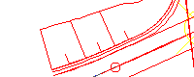 | ano
Sypaný svah podle ČSN | Sypaný svah ČSN | 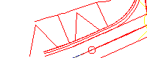

Styly popisků | Popis | Náhled / DWF / DWG | Výchozí
Poznámka
Bez poznámky | Prázdný popisek (kvůli možnosti potlačení poznámek) |  | ano
Poznámka | Obecný text – výška 0.25mm
Tisk Poznámka | Obecný text – výška 2.5mm
Úsečka
2D Sklon 1:X.X (Nad) | Popis úsečky sklonem 1:X.X ve 2D nad segmentem.
2D Sklon 1:X.X (Pod] | Popis úsečky sklonem 1:X.X ve 2D pod segmentem.
2D Šipka se sklonem % (Nad) | Popis úsečky šipkou a sklonem % ve 2D nad segmentem.
2D Šipka se sklonem % (Pod) | Popis úsečky šipkou a sklonem % ve 2D pod segmentem.
3D Šipka se sklonem % (Nad) | Popis úsečky šipkou a sklonem % ve 3D nad segmentem. Tzn. potřebuje Z souřadnici
3D Šipka se sklonem % (Pod) | Popis úsečky šipkou a sklonem % ve 3D pod segmentem. Tzn. potřebuje Z souřadnici
Bez popisku | Bez popisku |  | ano
Délka (Nad) | Délka úsečky nad segmentem
Plocha v m2 | Plocha segmentu v m2
Přímá - Šipka+Směrník+Délka | Popis přímého úseku , šipka, směrník (rad), délka | 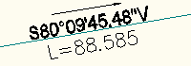
Oblouk
Bez popisku | Bez popisku |  | ano
Oblouk - Délka | Popisuje délku kruhového oblouku | 
Oblouk - L+R+Alfa | Popisuje parametry kruhového oblouku: středový úhel alfa(rad), délku L a poloměr R. | 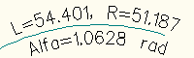
Oblouk - Poloměr | Popisuje poloměr kruhového oblouku | 
Značka
Hrana stávající vozovky | Hrana stávající vozovky - popis pro zobrazení řezů v měřítku 1:1000 | 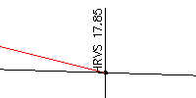
Hranice silničního pozemku | Popis hranice silničního pozemku. Popis pro zobrazení řezů v měřítku 1:1000 | 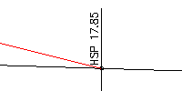
Kóta pláně žel. Spodku | Kóta pláně žel. spodku. Popis pro zobrazení řezů v měřítku 1:1000
Kóta TK | Kóta temena kolejnice. Popis pro zobrazení řezů v měřítku 1:1000 | 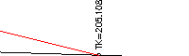
Tisk Hrana stávající vozovky | Hrana stávající vozovky pro výkresový prostor
Tisk Hranice silničního pozemku | Popis hranice silničního pozemku pro výkresový prostor
Tisk Výška nivelety | Výška nivelety pro výkresový prostor | 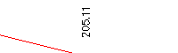
Tisk Výška redukovaná | Redukovaná výška v bodě (svislá kota v m) ve formátu M.CM pro výkresový prostor | 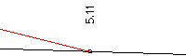
Výška nivelety | Výška nivelety. Popis pro zobrazení řezů v měřítku 1:1000
Výška redukovaná | Redukovaná výška v bodě (svislá kota v m) ve formátu M.CM. Popis pro zobrazení řezů v měřítku 1:1000
Výška redukovaná Odsazená | Redukovaná výška v bodě (svislá kota v m) ve formátu M.CM. Popis pro zobrazení řezů v měřítku 1:1000  Pro horní hranu obrubníku - je odsazená 3mm od osy.
Spojnice
Kóta nivelety na pražci | Kóta nivelety na pražci s kacenou. Popis pro zobrazení řezů v měřítku 1:1000 | 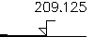
Sklon pláně v % | Sklon pláně v %. Popis pro zobrazení řezů v měřítku 1:1000 | 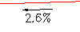
Sklon svahů 1:X.x | Sklon svahů 1:X.x. Popis pro zobrazení řezů v měřítku 1:1000 | 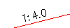
Sklon svahů 1:X.xx | Sklon svahů 1:X.xx. Popis pro zobrazení řezů v měřítku 1:1000 | 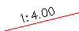
Sklon vozovky a krajnic v % | Sklon vozovky a krajnic v %. Popis pro zobrazení řezů v měřítku 1:1000 | 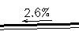
Šířka & Sklon vozovky a krajnic v % | Šířka & Sklon vozovky a krajnic v %. Popis pro zobrazení řezů v měřítku 1:1000 | 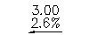
Šířkové kóty s kot. čárami a sklonem v % | Šířkové kóty s vynášecí a vodorovnou kótovací čarou. Popis pro zobrazení řezů v měřítku 1:1000 | 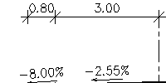
Šířkové kóty s kot. čárami a sklonem v % pro šablonu | Šířkové kóty s vynášecí a šikmou kótovací čarou. Popis pro zobrazení řezů v měřítku 1:1000. Styl je určen pouze pro Sestavy vzorových příčných řezů | 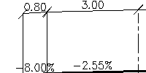
Tisk Sklon pláně v % | Sklon pláně v % pro výkresový prostor
Tisk Sklon svahů 1:X.x | Sklon svahů 1:X pro výkresový prostor
Tisk Sklon vozovky a krajnic v % | Sklon vozovky a krajnic v % pro výkresový prostor
Tisk Šířka & Sklon vozovky a krajnic v % | Šířka & Sklon vozovky a krajnic v % pro výkresový prostor
Tisk Šířkové kóty s kot. čárami a sklonem v % | Šířkové kóty s vynášecí a vodorovnou kótovací čarou. Pro výkresový prostor.
Tvar
Plocha konstrukční vrstvy | Plocha konstrukční vrstvy | 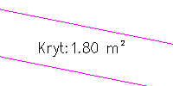
Tisk plocha konstrukční vrstvy | Plocha konstrukční vrstvy pro výkresový prostor
Bez popisku tvaru | Bez popisku tvaru

Bod
_AutoCAD Civil 3D 2010 CZ.dwt
Uživatelem definované klasifikace vlastnosti | Popis | Náhled / DWF / DWG | Výchozí
není | není
_AutoCAD Civil 3D 2010 CZ.dwt
Styly bodů | Popis | Náhled / DWF / DWG | Výchozí
Bod | Bod je zobrazen jako malá tečka.
Bod horizontální křivky | Styl pro bod horizontální křivky. | 
Bod signal. kovovou trubkou | Zaměřený bod, který je signalizován kovovou trubkou. | 
Bod vertikální křivky | Styl bodu pro vertikální křivku. | 
Dopravní značka | Styl bodu, který označuje dopravní značku.
Dopravní značka-cedule | Styl bodu, který označuje dopravní značku obdélníkového tvaru.
Geologická sonda | Styl bodu, který označuje geologickou sondu.
Horská vpust | Styl bodu, který označuje horskou vpust. | 
Hraniční znak | Bod signalizující hraniční znak (mezník). | 
Hydrant | Styl bodu, který označuje hydrant.
Keř | Styl bodu, který označuje keř. | 
Keře | Styl bodu, který označuje keře.
Lampa veřejného osvětlení 1 | Styl bodu, který označuje lampa veřejného osvětlení.
Lampa veřejného osvětlení 2 | Styl bodu, který označuje lampa veřejného osvětlení.
Lomový bod hranice | Lomový bod hranice. | 
Pomník socha mohyla | Styl bodu, který označuje pomník, sochu nebo mohylu.
Semafor | Styl bodu, který označuje SSZ (semafor).
Standard
Standard CZ |  |  | ano
Stožár | Styl bodu, který označuje kovový, betonový nebo dřevěný stožár.
Stožár příhradový | Styl bodu, který označuje příhradový stožár.
Stožár vysílací | Styl bodu, který označuje vysílací stožár.
Strom | Styl bodu, který označuje strom v půdoryse. | 
Strom jehličnatý | Styl bodu, který označuje jehličnatý strom.
Strom listnatý | Styl bodu, který označuje listnatý strom.
Šachta | Styl bodu, který označuje kanalizačni šachtu.
Šoupě | Styl bodu, který označuje šoupě.
Uliční vpust | Styl bodu, který označuje uliční vpust.
Zeleň | Styl bodu, který označuje zelenou plochu.

_AutoCAD Civil 3D CSN 013411_Geodezie.dwt
Styly bodů | Popis | Náhled / DWF / DWG | Výchozí
2D Bod | Základní 2D zobrazení bodů pro účely konstrukce mapy - netiskne se. |  | ano
2D Bod zvýrazněný | Základní 2D zobrazení bodů pro účely konstrukce mapy - netiskne se. | 
Body_Lomový | 1.09 - Lomový bod vlastnické nebo užívací hranice jednoznačně identifikovatelný (trvalý nebo osazený kolíkem)
Body_Mezník | 1.05 - Mezník na vlastnické hranici, hranici užívací, na hranici územního celku a na katastrální hranici. Hraniční znak (článek18,28)
Body_Mezník v náčrtu | 1.05 - Mezník na vlastnické hranici, hranici užívací, na hranici územního celku a na katastrální hranici. Hraniční znak (v náčrtu) (článek 18.28)
Body_Nivelační ČS JNS | 1.03 - Bod čs. jednotné nivelační sítě (článek 24, 25)
Body_Nivelační TN | 1.04 - Nivelační bod technické nivelace (článek 24, 25)
Body_Pomocný | 1.07 - Pomocný měřický bod (článek 27)
Body_Pomocný v náčrtu | 1.07 - Pomocný měřický bod (v náčrtu červeně) (článek 27)
Body_Trigonometrický | 1.01 - Pod čs. trigonometrické sítě, bod podrobného polohového pole, přidružený bod k bodu čs. trigonometrické sítě nebo k bodu podrobného polohového pole 1. tř. přesnosti, tíhový bod (v náčrtu pr. 2 mm červeně) (článek 18-23)
Body_Trigonometrický podzemní | 1.02 - Bod jako 1.01, ale osazený jen podzemní značkou nebo pod vodou (článek 18 - 23)
Body_Trigonometrický podzemní v náčrtu | 1.02 - Bod jako 1.01, ale osazený jen podzemní značkou nebo pod vodou (v náčrtu pr. 2 mm červeně) (článek 18 -23)
Body_Trigonometrický v náčrtu | 1.01 - Pod čs. trigonometrické sítě, bod podrobného polohového pole, přidružený bod k bodu čs. trigonometrické sítě nebo k bodu podrobného polohového pole 1. tř. přesnosti, tíhový bod (v náčrtu pr. 2 mm červeně) - (článek 18 - 23)
Body_Trubka | 1.08 - Bod osazený kovovou trubkou (článek 27) | 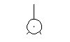
Body_Vytyčovací značka | 1.06 - Profilový bod, vytyčovací značka (článek 26) | 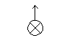
Doprava_Pozemní_Dopravní značka | 5.27 - Dopravní značka (bez ohledu na její skutečný tvar) (článek 90) | 
Doprava_Pozemní_Místní tabule | 5.26 - Místní tabule (článek 90) | 
Doprava_Pozemní_Semafor | 5.25 - Světelné signalizační zařízení (článek 90) | 
Doprava_Pozemní_Zastávka | 5.24 - Zastávka veřejné dopravy (článek 90) | 
Doprava_Železniční_Bod odbočení výhybky | 5.11 - Bod odbočení výhybky (článek 86)
Doprava_Železniční_Konec výhybky | 5.12 - Bod odbočení výhybky (článek 86)
Doprava_Železniční_Křizovatková výhybka | 5.10 - Celá křižovatková výhybka (článek 86) | 
Doprava_Železniční_Mechanické návěstidlo | 5.15 - Mechanické návěstidlo nebo předvěst (článek 85) | 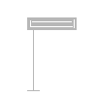
Doprava_Železniční_Mechanické závory | 5.17 - Mechanické závory (článek 85)
Doprava_Železniční_Společný výměnový styk | 5.09 - Společný výměnový styk výhybek (článek 86) | 
Doprava_Železniční_Staničník | 5.20 - Staničník (článek 93)
Doprava_Železniční_Světelné návěstidlo | 5.16 - Světelné návěstidlo nebo předvěst (článek 85) | 
Doprava_Železniční_Výměník výhybky | 5.08 - Výměník výhybky (začátek výhybky) (článek 86) | 
Doprava_Železniční_Výstražný kříž | 5.18 - Výstražné světelné zařízení, výstražný kříž (železniční) (článek 85) | 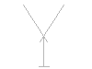
Doprava_Železniční_Zarážedlo | 5.13 - Zarážedlo (článek 84) | 
Hornictví_Jáma | 7.05 - Jáma (článek 100) | 
Hornictví_Šachtice | 7.07 - Průzkumná šachtice (článek 119, 120) | 
Hornictví_Štola | 7.06 - Ústí štoly nebo úklonné jámy (článek 119, 120) | 
Polohopis 2D_Doprava | Základní 2D zobrazení bodů pro účely konstrukce mapy - netiskne se.
Polohopis 2D_Hranice pozemků
Polohopis 2D_Stavební objekty
Pozemky_Hřbitov | 3.15 - Hřbitov - Značka dle normy neoznačuje bodový prvek, ale druh pozemku.
Pozemky_Chmelnice | 3.02 Chmelnice - značka dle normy neoznačuje bodový prvek, ale druh pozemku. | 
Pozemky_Kosodřevina | 3.12 - Lesní půda s kosodřevinou - značka dle normy neoznačuje bodový prvek, ale druh pozemku. (článek 48) | 
Pozemky_Křovinatý porost | 3.11 - Lesní půda s křovinatým porostem - značka dle normy neoznačuje bodový prvek, ale druh pozemku. (článek 48) | 
Pozemky_Kulturní památka | 3.18 - Nemovitá kulturní památka (článek 52) - značka dle normy neoznačuje bodový prvek, ale druh pozemku. | 
Pozemky_Les bez rozlišení | 3.08 - Lesní půda bez rozlišení druhu porostu - značka dle normy neoznačuje bodový prvek, ale druh pozemku. (článek 48) | 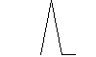
Pozemky_Les jehličnatý | 3.09 - Lesní půda s jehličnatým porostem - značka dle normy neoznačuje bodový prvek, ale druh pozemku. (článek 48) | 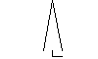
Pozemky_Les listnatý | 3.10 - Lesní půda s listnatým porostem - značka dle normy neoznačuje bodový prvek, ale druh pozemku. (článek 48) | 
Pozemky_Louka | 3.06 - Louka - značka dle normy neoznačuje bodový prvek, ale druh pozemku. | 
Pozemky_Neplodná půda | 3.16 - Neplodná půda (článek 51) - značka dle normy neoznačuje bodový prvek, ale druh pozemku. | 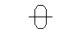
Pozemky_Ovocný sad | 3.05 - Ovocný sad - značka dle normy neoznačuje bodový prvek, ale druh pozemku. (článek 46) | 
Pozemky_Park | 3.14 - Park, okrasná zahrada - značka dle normy neoznačuje bodový prvek, ale druh pozemku. | 
Pozemky_Pastvina | 3.07 - Pastvina - značka dle normy neoznačuje bodový prvek, ale druh pozemku. (článek 47) | 
Pozemky_Rákosí | 3.17 - Rákosí - značka dle normy neoznačuje bodový prvek, ale druh pozemku. | 
Pozemky_Strom jehličnatý | 3.13 - Jednotlivě zaměřený strom jehličnatý (norma druh stromu nerozlišuje) | 
Pozemky_Strom listnatý | 3.13 - Jednotlivě zaměřený strom listnatý (norma druh stromu nerozlišuje) | 
Pozemky_Vinice | 3.03 - Vinice - značka dle normy neoznačuje bodový prvek, ale druh pozemku. | 
Pozemky_Zahrada | 3.04 - Zahrada - značka dle normy neoznačuje bodový prvek, ale druh pozemku. (článek 45, 46) | 
Sítě_Bez rozlišení_Šachta neoveřeného půdorysu | 6.09 - Vstupní šachta do podzemního objektu neověřeného půdorysu (článek 100) | 
Sítě_Bez rozlišení_Vstupní šachta | 6.08 - Vstupní šachta podzemního vedení bez rozlišení (článek 100) | 
Sítě_Elektro_Kabelová spojka | 6.64 - Kabelová spojka (článek 104, 108, 109, 110) | 
Sítě_Elektro_Nástěnná konzola | 6.03 - Nástěnná konzola (článek 82, 96, 97)
Sítě_Elektro_Orientační sloupek | Orientační sloupek podzemního elektrického vedení | 
Sítě_Elektro_Požární hlásič | 6.76 - Hlásič požární ochrany volně stojící (článek 105) | 
Sítě_Elektro_Rozváděcí skříň | 6.66 - Rozváděcí skříň venkovního silového vedení (článek 106) | 
Sítě_Elektro_Sloup | 6.01 - Kovový, betonový, dřevěný stožár, střešník (článek 82, 96, 97) | 
Sítě_Elektro_Stožár | 6.02 - Příhradový stožár (článek 82, 96, 97) | 
Sítě_Elektro_Svítidlo na objektu | 6.56 - Venkovní svítidlo na objektu (článek 105) | 
Sítě_Elektro_Svítidlo na stožáru | 6.56 - Venkovní svítidlo na stožáru (článek 105) | 
Sítě_Elektro_Svítidlo slavnostní na objektu | 6.57 - Svítidlo slavnostního osvětlení na objektu (článek 105) | 
Sítě_Elektro_Svítidlo slavnostní na soklu | 6.58 - Svítidlo slavnostního osvětlení na na soklu (článek 105) | 
Sítě_Elektro_Svítidlo slavnostní na stožáru | 6.57 - Svítidlo slavnostního osvětlení na stožáru (článek 105) | 
Sítě_Elektro_Transformační stanice | 6.67 - Transformační stanice (článek 106) | 
Sítě_Elektro_Účastnický telefonní rozvaděč | Účastnický telefonní rozvaděč | 
Sítě_Elektro_Vysílač | 6.04 - Stožár vysílací nebo retranslační stanice (článek 98) | 
Sítě_Elektro_Zařízení bez rozlišení | 6.65 - Elektrárna, spínací stanice nebo měnírna, transformovna apod. bez rozlišení (článek 106) | 
Sítě_Kanalizace_Oddělovač deště | 6.22 - Oddělovač deště (článek 100)
Sítě_Kanalizace_Spadliště | 6.31 - Spadliště (článek 100)
Sítě_Kanalizace_Šachta | 6.20 - Kanalizační šachta
Sítě_Kanalizace_Šachta čtvercová | 6.20 - Kanalizační šachta s vyznačením tvaru poklopu - norma tvar poklopu nerozlišuje
Sítě_Kanalizace_Šachta větrací | 6.21 - Větrací šachta na kanalizaci (článek 100)
Sítě_Kanalizace_Vpusť | 6.30 - Vpusť (článek 100)
Sítě_Plyn_Armaturní šachta | 6.47 - Armaturní šachta na plynovodním potrubí (článek 100)
Sítě_Plyn_Čichačka | 6.38 - Čichačka (článek 100)
Sítě_Plyn_Distribuční regulátor | 6.42 - Distribuční regulátor (článek 100) | 
Sítě_Plyn_HUP trubka | Hlavní uzávěr plynu - zaměřena přímo trubka (stupačka plynovodní přípojky)
Sítě_Plyn_HUP ve skříni | Hlavní uzávěr plynu ve skříni
Sítě_Plyn_HUP ve zdi | Hlavní uzávěr plynu ve zdi (v nice)
Sítě_Plyn_Izolační spoj | 6.40 - Izolační spoj (článek 100)
Sítě_Plyn_Kompenzátor | 6.44 - Kompenzátor (článek 100)
Sítě_Plyn_Napěťový vývod | 6.39 - Kontrolní měřící vývod napěťový zemní (článek 100) | 
Sítě_Plyn_Odfukovací trubka | 6.45 - Odfukovací trubka (článek 100)
Sítě_Plyn_Odvodňovač | 6.41 - Odvodňovač (článek 100)
Sítě_Plyn_Ochoz jednostranný | 6.49 - Ochoz na plynovodu jednostranný (článek 100)
Sítě_Plyn_Ochoz oboustranný | 6.50 - Ochoz na plynovodu oboustranný (článek 100)
Sítě_Plyn_Orientační sloupek | Orientační sloupek plynovodní
Sítě_Plyn_Redukce | 6.46 - Redukce na plynovodním potrubí (článek 100)
Sítě_Plyn_Síťový regulátor | 6.43 - Síťový regulátor (článek 100) | 
Sítě_Plyn_Šachta s uzávěrem | 6.48 - Šachta s šoupátkovým uzávěrem (článek 100)
Sítě_Plyn_Šoupátko | 6.14 - Šoupátko plynovodní (článek 100) - bez rozlišení funkce
Sítě_Sdělovací_Hlásič PO | 6.76 - Hlásič požární ochrany volně stojící (článek 105)
Sítě_Sdělovací_Hodiny na objektu | 6.78 - Venkovní hodiny na objektu (článek 105)
Sítě_Sdělovací_Hodiny na stožáru | 6.78 - Venkovní hodiny na stožáru (článek 105)
Sítě_Sdělovací_Reproduktor na objektu | 6.79 - Rozhlasový reproduktor na objektu (článek 105)
Sítě_Sdělovací_Reproduktor na stožáru | 6.79 - Rozhlasový reproduktor na stožáru (článek 105) | 
Sítě_Sdělovací_Telefon na objektu | 6.75 - Veřejný telefonní automat na objetu (článek 105) | 
Sítě_Sdělovací_Telefonní budka | 6.75 - Veřejná hovorna, telefonní budka, veřejný telefonní automat volně stojící (článek 105) | 
Sítě_Voda_Hydrant nadzemní | 6.12 - Hydrant nadzemní (článek 100) | 
Sítě_Voda_Hydrant podzemní | 6.14 - Hydrant podzemní (článek 100) | 
Sítě_Voda_Lom vodovodu | 6.19 - Hlavní lomový bod vodovodního řadu (článek 100)
Sítě_Voda_Orientační sloupek | Orientační sloupek vodovodní
Sítě_Voda_Redukční šachta | 6.83 - Redukční šachta (článek 100)
Sítě_Voda_Šoupátko | 6.14 - Šoupátko vodovodní (článek 100) - bez rozlišení funkce
Sítě_Voda_Šoupátko hydrantové | 6.14 - Šoupátko vodovodní (článek 100) - hydrantový uzávěr
Sítě_Voda_Šoupátko sekční | 6.14 - Šoupátko vodovodní (článek 100) - sekční uzávěr
Sítě_Voda_Vodoměrná šachta | 6.11 - Vodoměrná šachta (článek 100)
Sítě_Voda_Vodovodní výpusť | 6.18 - Vodovodní výpusť (článek 100)
Sítě_Voda_Vzdušníková šachta | 6.10 - Vzdušníková šachta, vzdušník (článek 100)
Sondáž_Sonda kopaná | 7.10 - Sonda kopaná (článek 121) | 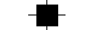
Sondáž_Sonda vrtaná | 7.09 - Sonda vrtaná (článek 121) | 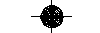
Sondáž_Trvale vystrojený vrt | 7.08 - Trvale vystrojený vrt (článek 121) | 
Stavby_Budova dřevěná | 4.03 - Budova dřevěná (článek 54 až 58)
Stavby_Budova podchodná | 4.04 - Budova podchodná nebo její podchodná část (článek 59)
Stavby_Budova zděná | 4.02 - Budova zděná, betonová, kovová (článek 54 až 58)
Stavby_Kostel | 4.09 - Kostel, kaple nebo modlitebna křesťanského vyznání, kříž, boží muka (článek 67, 68) | 
Stavby_Kříž | 4.09 - Kříž, boží muka s vyznačením středu předmětu malého rozsahu (článek 68) | 
Stavby_Mostní váha | 4.15 - Mostní váha (článek 68, 69) | 
Stavby_Mostní váha středem | 4.15 - Mostní váha s vyznačením středu předmětu malého rozsahu (článek 68) | 
Stavby_Pomník | 4.14 - Pomník, socha, mohyla, památník (článek 68, 69) | 
Stavby_Pomník středem | 4.14 - Pomník, socha, mohyla, památník s vyznačením středu předmětu malého rozsahu (článek 68) | 
Stavby_Předmět bez rozlišení | 4.12 - Předměty malého rozsahu (zvonice, pomník, socha, mohyla, památník, kříž, boží muka) bez rozlišení (článek 52) | 
Stavby_Předmět bez rozlišení středem | 4.12 - Předměty malého rozsahu (zvonice, pomník, socha, mohyla, památník, kříž, boží muka) bez rozlišení s vyznačením středu (článek 52) | 
Stavby_Střed předmětu | 4.11 - Střed předmětu malého rozsahu
Stavby_Synagóga | 4.10 - Synagóga (článek 67, 68) | 
Stavby_Větrný motor | 4.18 - Větrný motor (na stožáru) | 
Stavby_Výdejní stojan PHM | 4.16 - Výdejní stojan pohonných hmot (článek 70, 71) | 
Stavby_Výkladní skříň | 4.19 - Samostatně stojící výkladní skříň, trvalý propagační objekt | 
Stavby_Vysoký komín | 4.17 - Vysoký komín (článek 68, 69) | 
Stavby_Zvonice | 4.13 - Zvonice (článek 68, 69) | 
Stavby_Zvonice středem | 4.13 - Zvonice s vyznačením středu předmětu malého rozsahu (článek 68) | 
Vodstvo_ Vodotrysk | 8.17 - Vodotrysk, fontána, prameník (článek 137) | 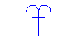
Vodstvo_Limnigraf | 8.10 - Limnigraf (článek 135) | 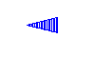
Vodstvo_Plavební signalizace | 8.14 - Sloup plavební signalizace (článek 136) | 
Vodstvo_Pobřežní světlo | 8.15 - Pobřežní signální světlo (článek 136) | 
Vodstvo_Pramen | 8.01 - Zřídlo, pramen, přírodní léčivý zdroj (článek 123) | 
Vodstvo_Přístaviště | 8.16 - Přístaviště (článek 136) | 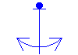
Vodstvo_Sběrná studna | 8.12 - Sběrná studna (článek 137) | 
Vodstvo_Stavidlo | 8.08 - Stavidlo, hrazení nebo přepážka vodního toku užší než 2 m (článek 129) | 
Vodstvo_Studna | 8.11 - Studna, studánka (článek 137) | 
Vodstvo_Vodočet | 8.09 - Vodočet (článek 135) | 
Výškopis_Otvor jeskyně | 9.18 - Otvor jeskyně, zstup do přírodní podzemní prostory (článek 163) | 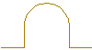
Výškopis_Podrobný bod | 9.12 - Podrobný výškový bod (s umístěním popisu) určený a) polárně, fotogrammetricky nebo tachymetricky b) plošnou nivelací (článek 160)
Výškopis_Skály | 9.19 - Skály (článek 164) | 
Výškopis_Výška vodorovné hrany | 9.16 - Výška vodorovné hrany (článek 65, 77, 161) | 
Výškopis_Výška vodorovné roviny | 9.15 - Výška 1. nadzemního podlaží nebo vodorovné roviny (článek 65, 77, 161) | 

_AutoCAD Civil 3D 2010 CZ.dwt
Styly popisků | Popis | Náhled / DWF / DWG | Výchozí
Bez popisku
Číslo bodu - 1 mm | Popisek čísla bodu, velikost textu 1 mm.
Číslo bodu - 1.5 mm | Popisek čísla bodu, velikost textu 1.5 mm.
Číslo bodu - 2 mm | Popisek čísla bodu, velikost textu 2 mm.
Číslo bodu - 2.5 mm | Popisek čísla bodu, velikost textu 2.5 mm.
Číslo výška popis - 1 mm | Popisek čísla výšky a popisu bodu, velikost textu 1mm. | 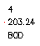
Číslo výška popis - 1.5 mm | Popisek čísla výšky a popisu bodu, velikost textu 1.5mm. | 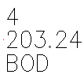
Číslo výška popis - 2 mm | Popisek čísla výšky a popisu bodu, velikost textu 2mm.
Číslo výška popis - 2.5 mm | Popisek čísla výšky a popisu bodu, velikost textu 2.5 mm.
Redukovaná výška - 1 mm | Styly popisku bodu pro případ, kdy značka bodu je současně desetinnou tečkou. | 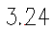
Redukovaná výška - 2 mm | Styly popisku bodu pro případ, kdy značka bodu je současně desetinnou tečkou. |  | ano
Redukovaná výška - 2.5 mm | Styly popisku bodu pro případ, kdy značka bodu je současně desetinnou tečkou.
Standard |  | 
Výška bodu | Styly popisku bodu pro případ, kdy značka bodu je současně desetinnou tečkou.

_AutoCAD Civil 3D CSN 013411_Geodezie.dwt
Styly popisků | Popis | Náhled / DWF / DWG | Výchozí
Model | Pracovní popis bodů pro účely konstrukce mapy v modelovém prostoru - netiskne se. | 
Tisk ČSN 013411 | Popisky bodů komponované pro tisk dle ČSN 013411 - výška rozdělena na celou a desetinnou část, značka bodu centricky mezi celočíselnou a desetinnou částí výškové kóty - tvořeno uživatelsky definovanými komponentami popisky. | 
ČSN_Bez popisek | Bod bez popisek |  | ano
ČSN_Číslo |  | 
ČSN_Číslo+Popis |  | 
ČSN_Popis |  | 
ČSN_Výška | Jen výška bodu | 
ČSN_Výška_Jen desetiny |  | 
ČSN_Výška+Popis |  | 
Tisk standard 2 | Výška bodu jeden text, desetinný oddělovač tečka, přesnost na dvě des. místa (text výšky není centrován na des. oddělovač). Popisky je možno přetahovat. | 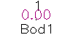
Tisk standard 2_Číslo |  | 
Tisk standard 2_Číslo+Popis |  | 
Tisk standard 2_Výška |  | 
Tisk standard 2_Výška+Popis |  | 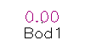
Tisk standard 3 | Výška bodu jeden text, desetinný oddělovač tečka, tři desetiny kvůli centrování, spodní centr (centr na desetinnou tečku). Popisky je možno přetahovat. | 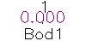
Tisk standard 3_Číslo
Tisk standard 3_Číslo+Popis
Tisk standard 3_Výška |  | 
Tisk standard 3_Výška+Popis |  | 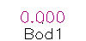

_AutoCAD Civil 3D CSN 013411_Geodezie.dwt
Nastavení klíčů popisu | Popis | Náhled / DWF / DWG | Výchozí
 |  |  | ano
ČSN 013411 | Přiřazuje značky bodů podle kódování ČSN | 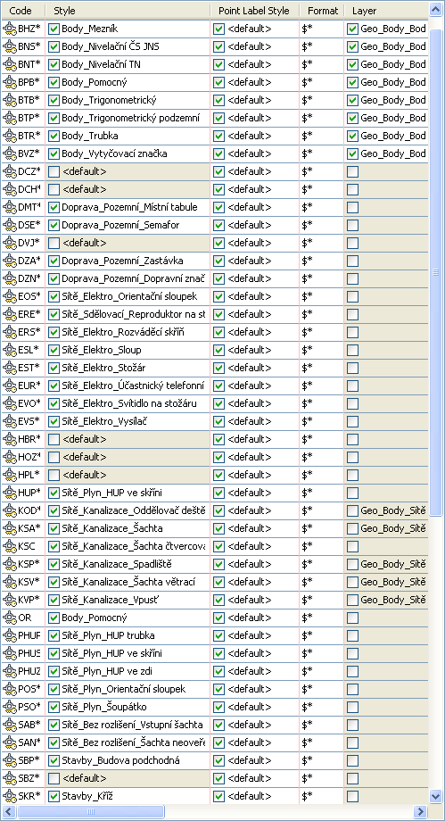
_AutoCAD Civil 3D 2010 CZ.dwt
Styly tabulek bodů | Popis | Náhled / DWF / DWG | Výchozí
Číslo - Popis - X Y Z | Číslo - Popis - X Y Z. | 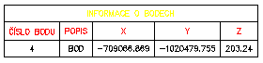
Číslo - Popis - Y X Z | Číslo - Popis - Y X Z. | 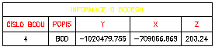 | ano
Standard |  | 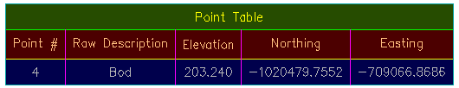

_AutoCAD Civil 3D CSN 013411_Geodezie.dwt
Styly tabulek bodů | Popis | Náhled / DWF / DWG | Výchozí
Seznam souřadnic | Seznam souřadnic bez rámečku | 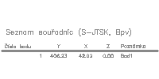 | ano

Povrchy
_AutoCAD Civil 3D 2010 CZ.dwt
Styly povrchů | Popis | Náhled / DWF / DWG | Výchozí
_Nezobrazí nic | Styl vypne zobrazení povrchu.
Hranice | Zobrazí hranici povrchu. | 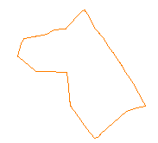
Hranice & Povodí & Šipky sklonů | Zobrazí hranice, povodí a šipky sklonů. | 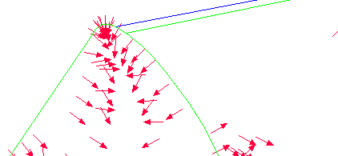
Hranice & Projektové vrstevnice po 10cm | Zobrazení hranice povrchu a projektové vrstevnice po 10cm. Hlavní vrstevnice po 20cm. Vhodné např. pro analýzu křižovatky. | 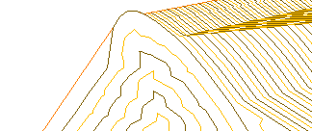
Hranice & Trojúhelníky | Zobrazí hranici a trojúhelníky triangulační sítě. | 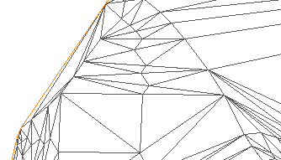
Hranice & Trojúhelníky & Body | Zobrazí hranici, trojúhelníky triangulační sítě a body ve vrcholech triangulačních trojúhelníků. | 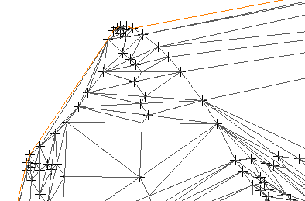
Hranice & Trojúhelníky & Směry | Zobrazí hranici, trojúhelníky triangulační sítě a směry povrchu. |  | 250
Hranice & Vrstevnice | Zobrazení hranice povrchu a vrstevnic. Hlavní vrstevnice po 5 metrech. | 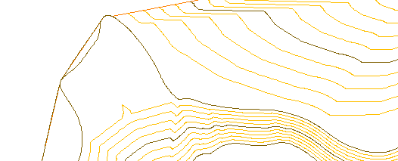 | ano
Hranice & Vrstevnice & Hypsometrie výšek | Zobrazení hranice povrchu, vrstevnic a hypsometrie výšek povrchu. Hlavní vrstevnice po 5 metrech. | 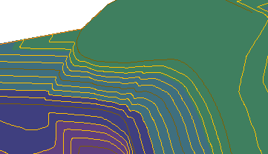
Hranice & Vrstevnice & Šipky sklonů | Zobrazení hranice povrchu , vrstevnic a šipky sklonů povrchu. Hlavní vrstevnice po 5 metrech. | 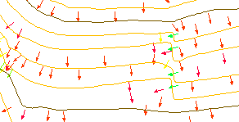
Hranice & Vrstevnice & Sklonová mapa | Zobrazení hranice povrchu, vrstevnic a sklonové mapy povrchu. Hlavní vrstevnice po 5 metrech. | 
Projektové vrstevnice po 10cm | Zobrazení projektových vrstevnic po 10cm. Hlavní vrstevnice po 20cm. Vhodné např. pro analýzu křižovatky. | 
Standard | Zobrazení hranice.
Uživatelská vrstevnice | Zobrazení uživatelské vrstevnice. | 

Styly popisků povrchu | Popis | Náhled / DWF / DWG | Výchozí
Vrstevnice
Hlavni projektová vrstevnice | Popis hlavní projektové vrstevnice | 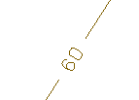
Hlavni vrstevnice | Popis hlavní vrstevnice | 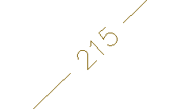 | ano
Standard |  | 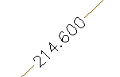
Uživatelská vrstevnice | Popis uživatelské vrstevnice | 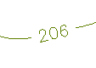 | ano
Vedlejší projektová vrstevnice | Popis projektové vedlejší vrstevnice | 
Vedlejší vrstevnice | Popis vedlejší vrstevnice |  | ano
Sklon
Sklon povrchu % | Styl popisku sklonu povrchu v procentech. | 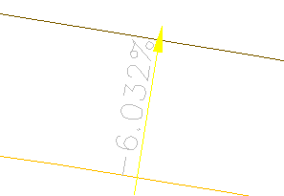 | ano
Sklon povrchu 1:X | Popisek sklonu povrchu vyjádřený poměrem 1:X | 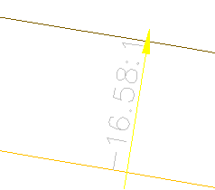
Standard |  | 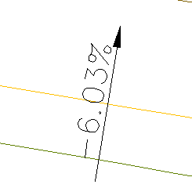
Výška v bodě
Standard |  | 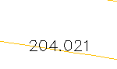
Výška na povrchu | Styl popisuje výšku na povrchu v metrech. | 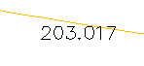 | ano
Povodí
ID - Typ - Plocha | Zobrazení ID, typu a plochy. | 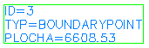 | ano

Styly tabulek povrchu | Popis | Náhled / DWF / DWG | Výchozí
Směr
Minimální a maximální směr | Tabulka směrů pro povrch (expozice) | 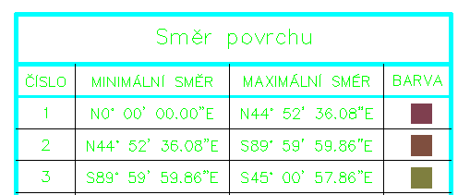 | ano
Standard |  | 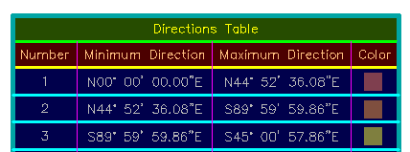
Výška
Minimální a maximální výška | Tabulka analýzy výšek povrchu (hypsometrie). | 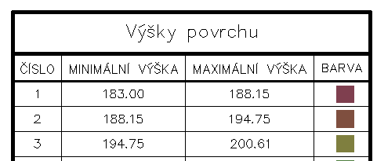
Minimální a maximální výška a plochy povrchu | Tabulka analýzy výšek povrchu (hypsometrie) a ploch povrchů. | 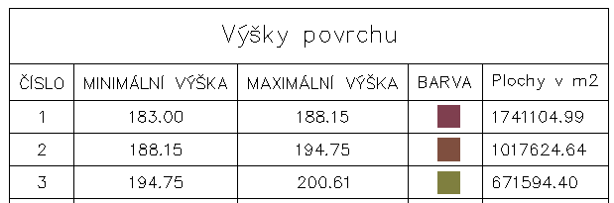
Standard |  | 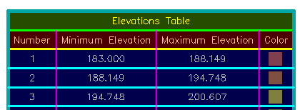
Sklon
Minimální a maximální sklon | Styl pro tabulku minimálního a maximálního sklonu povrchu. | 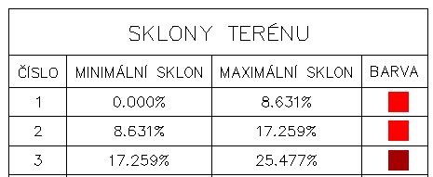
Standard |  | 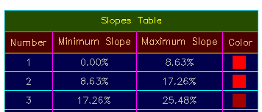
Šipka sklonu
Standard |  | 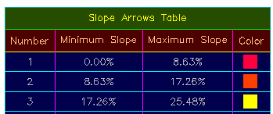
Šipky pro minimální a maximální sklon | Styl pro tabulku šipek sklonů | 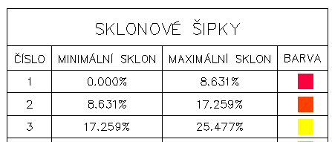
Vrstevnice
Standard |  | 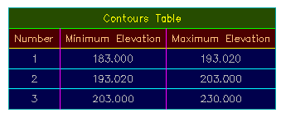
Standardní data vrstevnic | Styl pro zobrazení vrstevnicoých dat. | 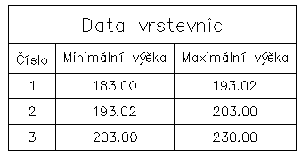
Povodí
Informace o povodí | Základní informace o povodí. | 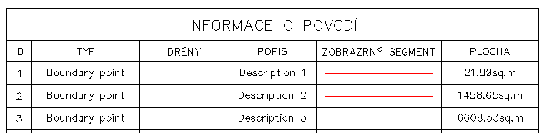
Standard |  | 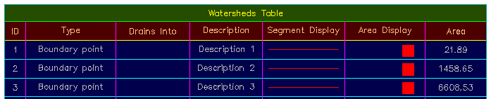
Uživatelsky definovaná vrstevnice
Uživatelem definované vrstevnice | Informace o uživatelem definovaných vrstevnicích. | 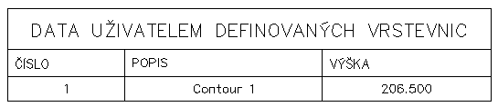
Standard |  | 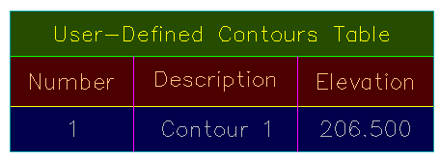

Parcely
_AutoCAD Civil 3D 2010 CZ.dwt
Uživatelem definované klasifikace vlastnosti | Popis | Náhled / DWF / DWG | Výchozí
none

Styly parcel | Popis | Náhled / DWF / DWG | Výchozí
_Nezobrazí nic | Vypnutá parcela není vidět.
Parcela | Parcela katastru nemovitostí. |  | ano
Parcela KN původní | Parcela katastru nemovitostí, původní stav. | 
Parcela stavební | Parcela stavební. | 
Standard |  | 

Styly popisků parcel | Popis | Náhled / DWF / DWG | Výchozí
Plocha
Bez popisku | Bez popisku
Číslo parcely | Popis parcelním číslem.
Číslo v kroužku | Popis parcelním číslem v kroužku (pro nové parcely). |  | ano
Číslo v závorce | Popis parcelním číslem v závorce (pro původní nebo zrušené parcely). | 
Název & Výměra & Obvod | Popis parcely s uvedením názvu, výměry v m2 a délky obvodu v m. | 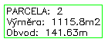
Standard |  | 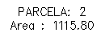
Úsečka
Bez popisku | Bez popisku. |  | ano
Délka & Směrník nad sebou | Styl popisu parcely ve dvou řádcích, nahoře délka, pod ní směrník. | 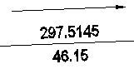
Délka & Směrník podél linie | Popisek délky a směrníku podél úsečky. | 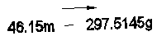
Standard |  | 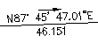
Oblouk
Bez popisku |  |  | ano
Délka & Poloměr & Delta | Styl popisku parcely pro segment křivky popisující Délku, Poloměr a Delta. | 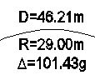
Standard |  | 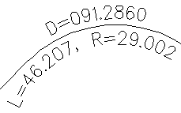

Styly tabulek Parcel | Popis | Náhled / DWF / DWG | Výchozí
Úsečka
Délka & směrník | Tabulka pro úsečku parcely, obsahující délku a směrník. Tabulka není viditelná ve 3D. | 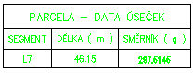 | ano
Standard |  | 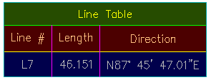
Oblouk
Délka & poloměr & delta | Tabulka křivkového segmentu parcely, obsahující délku, poloměr a úhel delta. Tabulka není viditelná ve 3D. | 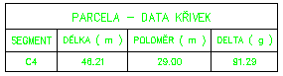 | ano
Standard |  | 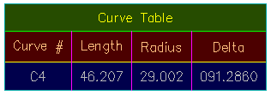
Segment
Délka & směrník-delta & poloměr | Tabulka segmentu parcely: pro přímou se zobrazuje délka a směrník, pro křivku délka, úhel odklonu delta a poloměr. Tabulka se nezobrazuje ve 3D. | 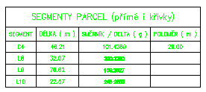 | ano
Standard |  | 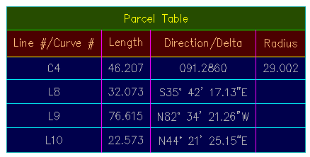
Výměra
Standard |  | 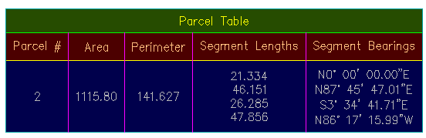
Tabulka výměr | Tabulka s uvedením pouze výměryv m2. Tabulka se nezobrazuje ve 3D. | 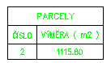 | ano

Zemní těleso
_AutoCAD Civil 3D 2010 CZ.dwt
Styly zemního tělesa | Popis | Náhled / DWF / DWG | Výchozí
Sklon násypu | Styl pro násyp v modelování. | 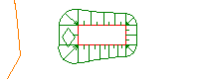
Sklon výkopu | Styl pro výkop v modelování. | 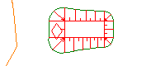
Standard | Nezobrazuje šrafy |  | ano

Množiny parametrů zemního tělesa (sady kriterií) |  | Popis | Náhled / DWF / DWG | Výchozí
Kriteria sklonování | Povrch @ 1:2 Sklon | Sklon od návrhové linie 1:2 k povrchu |  | ano
Kriteria sklonování | Povrch @ 1:3 Sklon | Sklon od návrhové linie 1:3 k povrchu |  | ano
Kriteria sklonování | Povrch @ 1:6 Sklon | Sklon od návrhové linie 1:6 k povrchu |  | ano
Kriteria sklonování | Relativní výška@ Sklon 1:X | Od návrhové linie pod zadaným sklonem o zadanou výšku |  | ano
Kriteria sklonování | Vzdálenost @ Sklon 1:X | Od návrhové linie pod zadaným sklonem na zadanou vzdálenost |  | ano
Kriteria sklonování | Vzdálenost @Sklon procenta | Od návrhové linie pod zadaným spádem na zadanou vzdálenost |  | ano

Trasy
_AutoCAD Civil 3D 2010 CZ.dwt
Styly trasy | Popis | Náhled / DWF / DWG | Výchozí
Hrana silnice | Obecná hrana silnice. | 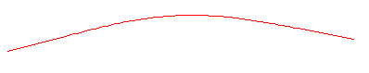
Hrana silničního pozemku | Obecná hrana silničního pozemku. | 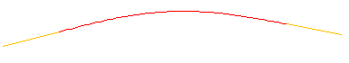
Obecná křivka-Polyline | Jednoduchá křivka nebo Polyline, styl bez popisu, odlišuje se většinou pouze barvou a typem čáry. | 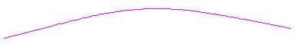
Parcela | Trasa jako parcela. | 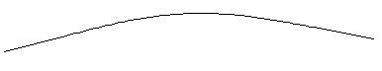
Směrové vedení - Návrh | Styl pro navrhování směrového vedení. Jednotlivé segmenty trasy jsou barevně rozlišeny. Zobrazuje šipku udávající směr trasy. | 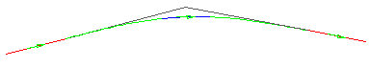 | ano
Směrové vedení - Návrh (bez šipky) | Styl pro navrhování směrového vedení. Jednotlivé segmenty trasy jsou barevně rozlišeny. | 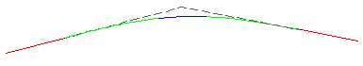
Směrové vedení - Tisk (Červená) | Styl pro zobrazení směrového vedení pro tisk (červeně). | 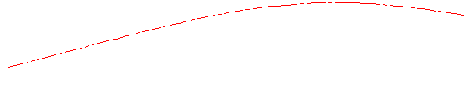
Směrové vedení - Tisk (Žlutá) | Styl pro zobrazení směrového vedení pro tisk (žlutě). | 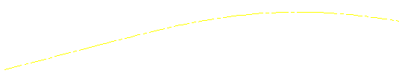
Standard |  | 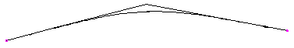

Kontroly návrhu trasy | Popis | Náhled / DWF / DWG | Výchozí
Sady kontrol návrhu
Min. poloměr a přechodnice-Klopení kolem osy-Extravilán | Kontroluje minimální velikost poloměru při maximálním klopení a minimální délku přechodnice, která musí být >= návrhová rychlost. |  | ano
Min. poloměr a přechodnice-Klopení kolem proužku-Extravilán | Kontroluje minimální velikost poloměru při maximálním klopení a minimální délku přechodnice, která musí být >= 1,5 *návrhová rychlost.
Úsečka
Oblouk
Minimální poloměr při maximálním klopení | Ověřuje, zda je poloměr větší či roven minimálnímu požadovanému poloměru při maximálním klopení.
Přechodnice
Min. přechodnice-Klopení kolem proužku | Ověřuje minimální délku přechodnice při klopení kolem proužku
Min. přechodnice-Klopení kolem osy | Ověřuje minimální délku přechodnice při klopení kolem osy
Průsečík tečen
Kontrola doporučené délky přechodnic | Doporučená délka přechodnic podle poloměru oblouků

Styly popisků trasy | Popis | Náhled / DWF / DWG | Výchozí
Sady popisků
Bez popisků | Bez popisků
Hl. staničení | Pouze hlavní staničení. | 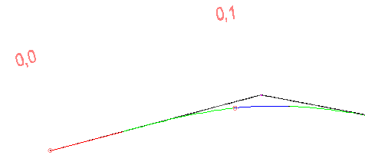
Hl. staničení & Hl. body | Hlavní staničení a hlavní geometrické body trasy. | 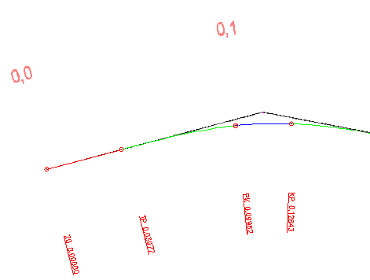 | ano
Hl. staničení & Hl. body & Sklonovníky | Hlavní staničení, hlavní geometrické body trasy a sklonovníky. | 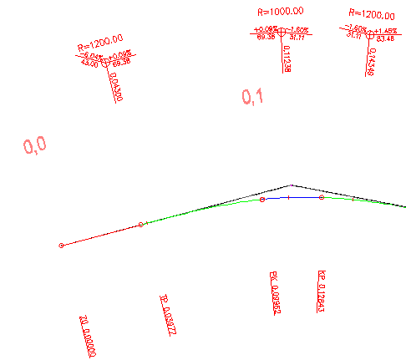
Hl. staničení & Hl. body & Vedl. staničení | Hlavní staničení, hlavní geometrické body trasy a vedlejší staničení. | 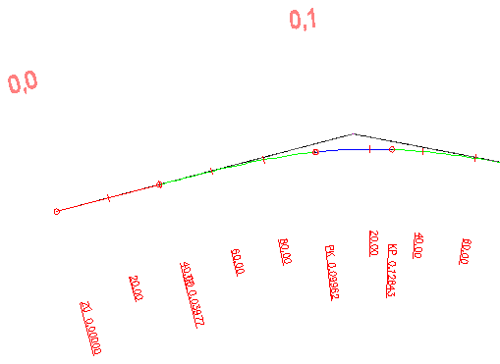
Hl. staničení & Hl. body & Vedl. staničení & Sklonovníky | Hlavní staničení, hlavní geometrické body trasy, vedlejší staničení a sklonovníky. | 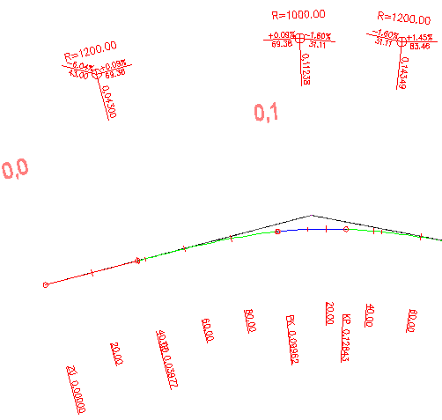
Hl. staničení & Hl. body & Vedl. staničení & Sklonovníky & Klopení šrafované | Hlavní staničení, hlavní geometrické body trasy, vedlejší staničení, sklonovníky a klopení šrafované. | 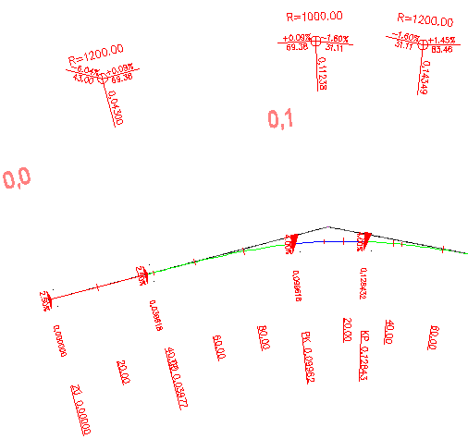
Hl. staničení & Hl.body & Klopení šrafované | Hlavní staničení, hlavní geometrické body trasy a klopení šrafované. | 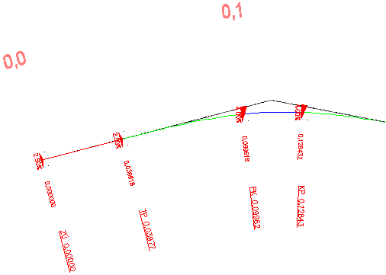
Standard |  | 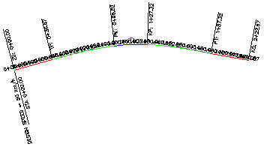
Hlavní staničení | Popisky na hlavním staničení
Hlavní staničení VLEVO | Hlavní staničení VLEVO - např. hektometry. | 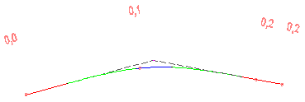
Hlavní staničení VPRAVO | Hlavní staničení VPRAVO - např. hektometry. | 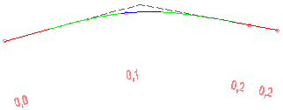
Standard |  | 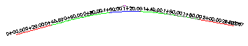
Vedlejší staničení | Popisky na vedlejším staničení
Standard |  | 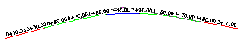
Vedlejší staničení - Pouze značka | Vedlejší staničení - Pouze značka | 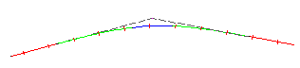
Vedlejší staničení pro návrh osy VLEVO | Vedlejší staničení pro návrh osy VLEVO. | 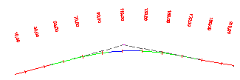
Vedlejší staničení pro návrh osy VPRAVO | Vedlejší staničení pro návrh osy VPRAVO. | 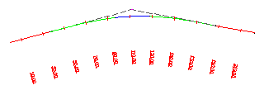
Vedlejší staničení VLEVO | Vedlejší staničení, pouze v rozmezi 01-99m, VLEVO od osy. | 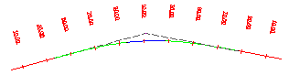
Vedlejší staničení VPRAVO | Vedlejší staničení, pouze v rozmezi 01-99m, VPRAVO od osy. | 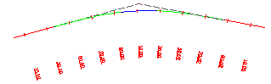
Geometrický bod (body geometrie) | Popisky v bodech geometrie
Popis hlavních bodů VPRAVO | Popis hlavních směrových návrhových prvků VPRAVO od osy. | 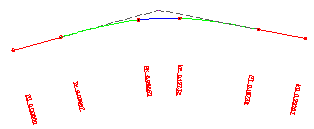
Standard |  | 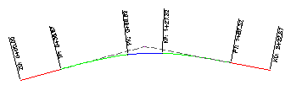
Bod geometrie podélného profilu | Popisky v bodech geometrie podélného profilu
Popis výškového řešení v situaci | Popis výškového řešení v situaci, lomy nivelety, začátek a konec parabolických oblouků atd. | 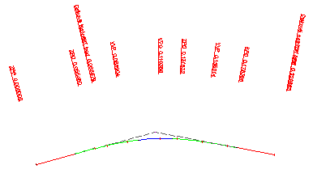
Sklonovníky VLEVO | Popis výškového řešení v situaci, sklony, tečny, poloměr - VLEVO od trasy 60mm. | 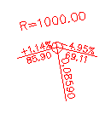
Sklonovníky VPRAVO | Popis výškového řešení v situaci, sklony, tečny, poloměr - VPRAVO od trasy 60mm. | 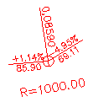
Rovnice staničení | Popisky v bodech změn staničení
Standard |  | 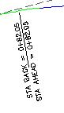
Změna staničení VLEVO | Změna staničení VLEVO od osy s popisem koncového a nového počátečního staničení. | 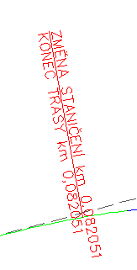
Změna staničení VPRAVO | Změna staničení VPRAVO od osy s popisem koncového a nového počátečního staničení. | 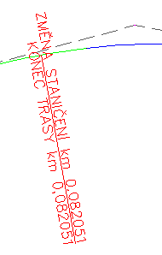
Návrhová rychlost | Popisky v bodech změny návrhové rychlosti
Standard |  | 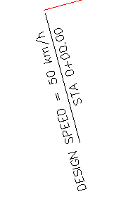
Ve staničení VLEVO | Návrhová rychlost v úseku od staničení VLEVO. | 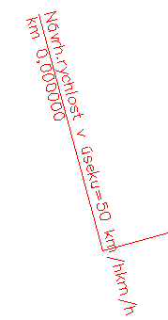
Ve staničení VPRAVO | Návrhová rychlost v úseku od staničení VPRAVO. | 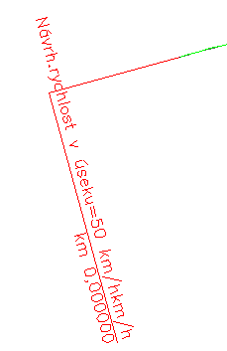
Kritické body klopení | Popisky v bodech změny způsobu klopení
Standard
Změna příčného sklonu-Staničení VLEVO-Nešrafovaná | Změna příčného sklonu se staničením vlevo od osy - nevyšrafované bloky. | 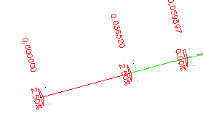
Změna příčného sklonu-Staničení VLEVO-Šrafovaná | Změna příčného sklonu se staničením vlevo od osy - vyšrafované bloky. | 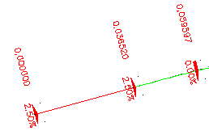
Změna příčného sklonu-Staničení VPRAVO-Nešrafovaná | Změna příčného sklonu se staničením vpravo od osy - nevyšrafované bloky. | 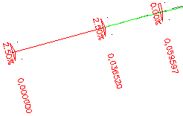
Změna příčného sklonu-Staničení VPRAVO-Šrafovaná | Změna příčného sklonu se staničením vpravo od osy - vyšrafované bloky. | 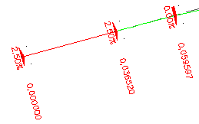
Osová vzdálenost ve staničení | Popisky odsazení ve staničení
Čára na ose ve staničení | Čára na ose ve staničení s popisem staničení. | 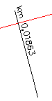
Jen souřadnice XY | Jen souřadnice XY. | 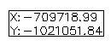
Mimolehlý bod | Podrobný popis mimolehlého bodu. | 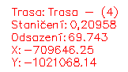 | ano
Standard |  | 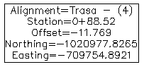
Úsečka | Popisky přímých
Číslo přímé | Číslo přímé. | 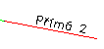 | ano
Délka přímé | Popis délky přímé. | 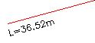
Délka a Číslo přímé. | Délka a číslo přímé. | 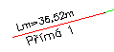
Název trasy | Styl pro zobrazení názvu trasy. | 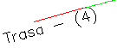
Standard |  | 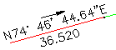
Oblouk | Popisky oblouku
Číslo oblouku | Číslo oblouku. | 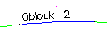
Délka oblouku | Délka oblouku. | 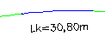
Délka a Číslo oblouku | Délka a číslo oblouku | 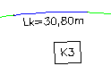
Poloměr | Popis poloměru pro přehlednou situaci. | 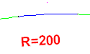
Poloměr a Číslo oblouku v TABULCE | Poloměr oblouku a číslo oblouku jsou uvedeny v jednoduché tabulce. | 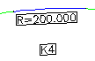
Tabulka oblouku - doprava | Popisek oblouku - Poloměr a číslo oblouku, alfa, délka tečny, délka oblouku, vzepětí.  Pro staničení rostoucí zleva doprava | 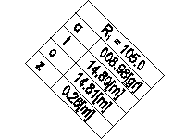 | ano
Tabulka oblouku - doleva | Popisek oblouku - Poloměr a číslo oblouku, alfa, délka tečny, délka oblouku, vzepětí.  Pro staničení rostoucí zprava doleva
Standard |  | 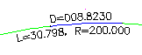
Přechodnice | Popisky přechodnic
Číslo přechodnice | Číslo přechodnice. | 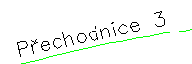
Délka a Číslo přechodnice | Délka a Číslo přechodnice. | 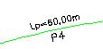
Délka přechodnice | Délka přechodnice. | 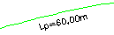 | ano
Parametr klotoidy A | Parametr klotoidy A. | 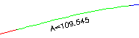
Standard |  | 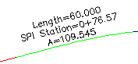
Průsečík tečen | Popisky průsečíků tečen
Standard |  | 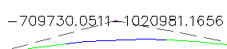
Tabulka: L-R-L-Alfa-X-Y | Tabulka na vrcholu L, R, L, Alfa, X, Y, označení VB kroužkem. | 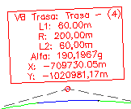
Tabulka: L-R-L-Alfa-Y-X | Tabulka na vrcholu L, R, L, Alfa, Y, X, označení VB kroužkem. | 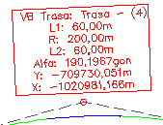
Tabulka: R-Alfa-X-Y | Tabulka na vrcholu R, Alfa, X, Y, označení VB kroužkem. Prostý kružnicový oblouk. | 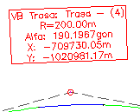
Tabulka: R-Alfa-Y-X | Tabulka na vrcholu R, Alfa, Y, X, označení VB kroužkem. Prostý kružnicový oblouk. | 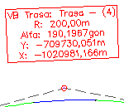
Tabulka: VB-R-L-A | Zobrazí VB, poloměr, A-hodnotu a délku přechodnice. | 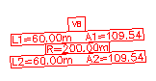
Tabulka: VB-R-L-A (Obdélníkový tvar tab.) | Zobrazí číslo VB, poloměr, A-hodnotu a délku přechodnice. | 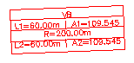
Značka VB + Souřadnice X a Y | Styl popisku VB (vrcholového bodu) navržené trasy s přidáním souřadnic X,Y. | 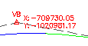
Značka VB + Staničení VB | Styl popisku VB (vrcholového bodu) navržené trasy se staničením. | 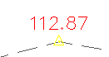 | ano

Styly tabulek tras | Popis | Náhled / DWF / DWG | Výchozí
Úsečka
Číslo přímé-Délka-Směrník-Počátek-Konec | Tabulka popisu přímých (tečen). | 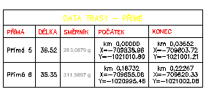 | ano
Standard |  | 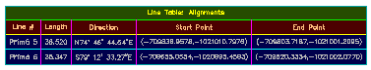
Oblouk
Číslo oblouku-Poloměr-Délka-Alfa-Počátek-Konec | Tabulka oblouku popisující číslo oblouku, poloměr, délku, alfa, souřadnice počátku a konce. | 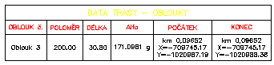 | ano
Standard |  | 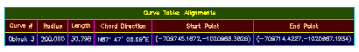
Přechodnice
Číslo přechodnice-Parameter A-Délka-Počátek-Konec | Tabulka přechodnic. | 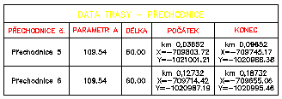 | ano
Standard |  | 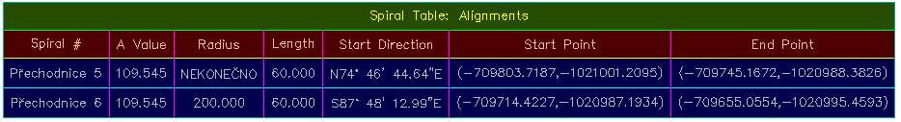
Segment
Číslo segmentu-Délka-Poloměr-Parametr A-Počátek-Konec | Tabulka pro popis segmentů popisující Číslo-Délku-Poloměr-A-XY Počátku a Konce. | 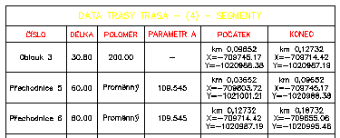 | ano
Standard |  | 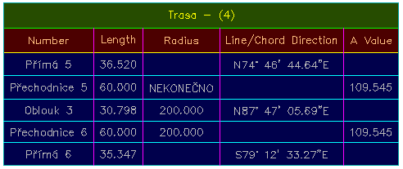

Profily
_AutoCAD Civil 3D 2010 CZ.dwt
Styly podélných profilů | Popis | Náhled / DWF / DWG | Výchozí
Levý břeh | Styl pro zobrazení nivelety levého břehu. | 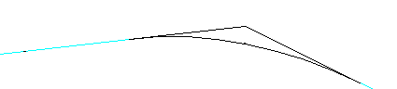
Návrh nivelety | Návrh nivelety / Návrh výškového řešení trasy. | 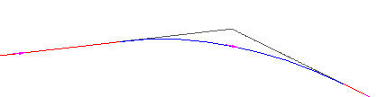
Návrh nivelety - TISK | Návrh nivelety pro konečný tisk, např. ŽLUTÁ PLNÁ ČÁRA. | 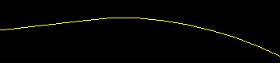
Pravý břeh | Styl pro zobrazení nivelety pravého břehu. | 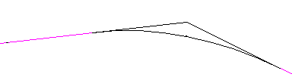
Standard |  | 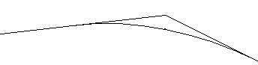
Stávající terén | Podélný profil stávajícího terénu. | 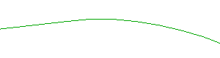 | ano
Superponovaný profil | Zobrazení průběhu jiného profilu v aktuálním zobrazení profilu. | 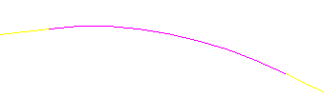
Zemní pláň | Styl pro zobrazení zemní pláně v podélném profilu. | 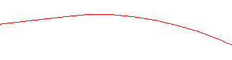

Kontroly návrhu profilů | Popis | Náhled / DWF / DWG | Výchozí
Sady kontrol návrhu
sklony D27_5|D33_5-100|80-horské | D27,5 / D33,5 100 nebo 80 km/h - horské. ČSN 73 6101 Projektování silnic a dálnic - TAB. č.9
sklony D27_5|D33_5-120-pahorkovité | D27,5 / D33,5 120 km/h - pahorkovité  ČSN 73 6101 Projektování silnic a dálnic - TAB. č.9
sklony D27_5|D33_5-120-rovinaté | D27,5 / D33,5 120 km/h - rovinaté  ČSN 73 6101 Projektování silnic a dálnic - TAB. č.9
sklony R33_5|R27_5|R25_5-80-horské | R33,5 / R27,5 / R25,5 80 km/h - horské  ČSN 73 6101 Projektování silnic a dálnic - TAB. č.9
sklony R33_5|R27_5|R25_5-100-pahorkovité | R33,5 / R27,5 / R25,5 100 km/h - pahorkovité  ČSN 73 6101 Projektování silnic a dálnic - TAB. č.9
sklony R33_5|R27_5|R25_5-120-rovinaté | R33,5 / R27,5 / R25,5 120 km/h - rovinaté  ČSN 73 6101 Projektování silnic a dálnic - TAB. č.9
sklony S4_0-40-rovinaté | S 4,0 40km/h rovinaté  ČSN 73 6101 Projektování silnic a dálnic - TAB. č.9
sklony S4_0_30-horské | S4_0_30-horské  ČSN 73 6101 Projektování silnic a dálnic - TAB. č.9
sklony S4_0_40-pahorkovité | S4_0_40-pahorkovité  ČSN 73 6101 Projektování silnic a dálnic - TAB. č.9
sklony S6_5-50-horské | S 6,5 50km/h horské  ČSN 73 6101 Projektování silnic a dálnic - TAB. č.9
sklony S6_5-60-pahorkovité | S 6,5 60km/h pahorkovité  ČSN 73 6101 Projektování silnic a dálnic - TAB. č.9
sklony S6_5-60-rovinaté | S 6,5 60km/h rovinaté  ČSN 73 6101 Projektování silnic a dálnic - TAB. č.9
sklony S7_5-50-horské | S 7,5 50km/h horské  ČSN 73 6101 Projektování silnic a dálnic - TAB. č.9
sklony S7_5-60-pahorkovité | S 7,5 60km/h pahorkovité  ČSN 73 6101 Projektování silnic a dálnic - TAB. č.9
sklony S7_5-70-rovinaté | S 7,5 70km/h rovinaté  ČSN 73 6101 Projektování silnic a dálnic - TAB. č.9
sklony S9_5-60-horské | S 9,5 60km/h horské  ČSN 73 6101 Projektování silnic a dálnic - TAB. č.9
sklony S9_5-70-pahorkovité | S 9,5 70km/h pahorkovité  ČSN 73 6101 Projektování silnic a dálnic - TAB. č.9
sklony S9_5-80-rovinaté | S 9,5 80km/h rovinaté  ČSN 73 6101 Projektování silnic a dálnic - TAB. č.9
sklony S11_5-70-horské | S 11,5 70km/h horské  ČSN 73 6101 Projektování silnic a dálnic - TAB. č.9 |  | ano
sklony S11_5-80-pahorkovité | S 11,5 80km/h pahorkovité  ČSN 73 6101 Projektování silnic a dálnic - TAB. č.9
sklony S11_5-90-rovinaté | S 11,5 90km/h rovinaté  ČSN 73 6101 Projektování silnic a dálnic - TAB. č.9
sklony S20_75-70-horské | S 20,75 70km/h horské  ČSN 73 6101 Projektování silnic a dálnic - TAB. č.9
sklony S20_75-80-pahorkovité | S 20,75 80km/h pahorkovité  ČSN 73 6101 Projektování silnic a dálnic - TAB. č.9
sklony S20_75-90-rovinaté | S 20,75 90km/h rovinaté  ČSN 73 6101 Projektování silnic a dálnic - TAB. č.9
sklony S24_5-70-horské | S 24,5 70 km/h horské  ČSN 73 6101 Projektování silnic a dálnic - TAB. č.9
sklony S24_5-80-pahorkovité | S 24,5 80 km/h pahorkovité  ČSN 73 6101 Projektování silnic a dálnic - TAB. č.9
sklony S24_5-100-rovinaté | S 24,5 100km/h rovinaté  ČSN 73 6101 Projektování silnic a dálnic - TAB. č.9
Úsečka
s<=10% pro tečnu | max 10%
s<=5% pro tečnu | max 5%
s<=11% pro tečnu | max 11%
s<=7% pro tečnu | max 7%
s<=8% pro tečnu | max 8%
s<=9% pro tečnu | max 9%
s<=3% pro tečnu | max 3%
s<=4% pro tečnu | max 4%
s<=3,5% pro tečnu | max 3,5%
s<=12%pro tečnu | max 12%
s<=7,5% pro tečnu | max 7,5%
s<=4,5% pro tečnu | max 4,5%
s<=6% pro tečnu | max 6%
min. 0,5% pro tečnu | Podélný sklon min. 0,5%.
Oblouk
s<=9% pro oblouk | Spád tečny <=9%
s<=8% pro oblouk | Spád tečny <=8% pro oblouk
s<=5% pro oblouk | Spád tečny <=5% pro oblouk
s<=10% pro oblouk | Spád tečny <=10% pro oblouk
s<=7% pro oblouk | Spád tečny <=7% pro oblouk
s<=12% pro oblouk | Spád tečny <=12% pro oblouk
s<=4,5% pro oblouk | Spád tečny <=4,5% pro oblouk
s<=6% pro oblouk | Spád tečny <=6% pro oblouk
s<=11% pro oblouk | Spád tečny <=11% pro oblouk
s<=3% pro oblouk | Spád tečny <=3% pro oblouk
s<=4% pro oblouk | Spád tečny <=4% pro oblouk
s<=3,5% pro oblouk | Spád tečny <=3,5% pro oblouk
s<=7,5% pro oblouk | Spád tečny <=7,5% pro oblouk

Styly popisků profilu | Popis | Náhled / DWF / DWG | Výchozí
Sady popisků
Bez popisů
Podrobný popis profilu (nivelety) | Podrobný popis profilu (nivelety). | 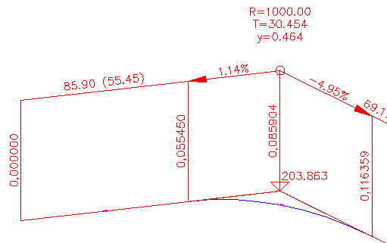
Podrobný popis profilu (nivelety) s čarami svislého popisu | Součástí popisu jsou svislé čáry na základnu profilu z konce a začátku tečny a v PVI a nejvyšších a nejnižších místech oblouků. Předpokládá se použití datových pásů se svislým popisem nivelety. | 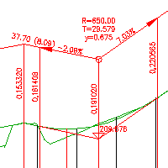 | ano
Popis lomů profilu (nivelety) | Popis pouze lomů. | 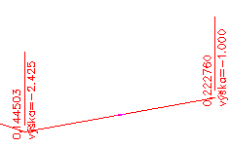
Popis poloměrů a výšek profilu (nivelety) | Sada popisků pro popis poloměrů a výšek profilu (nivelety). | 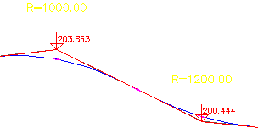
Přehledný popis profilu (nivelety) | Přehledný popis profilu (nivelety). | 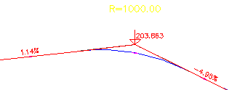
Standard |  | 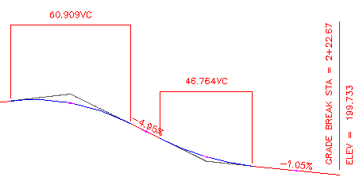
Hlavní staničení
Standard |  | 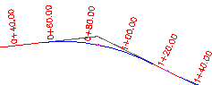
Vedlejší staničení
Standard |  | 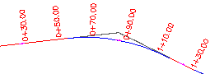
Body horizontální geometrie (hlavní body trasy)
Standard |  | 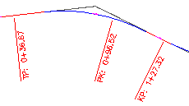
Body v podélném spádu (body nivelety)
Popis lomů profilu (nivelety) | Lomy v PP. | 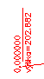
Popis ZÚ a KÚ profilu (nivelety) | Popis ZÚ a KÚ. | 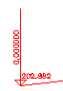
Standard |  | 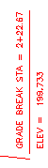
Úsečka | Tangent Labels
Sklon tečen v % | Popis podélného sklonu tečen v procentech. | 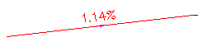
Sklon tečen v % s rovnoběžkami | Popis podélného sklonu tečen v procentech s rovnoběžkami. | 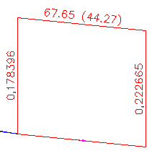
Sklon tečen v % s rovnoběžkami + čáry svislého popisu | Popis podélného sklonu tečen v procentech s rovnoběžkami. Součástí popisu jsou svislé čáry z konce a začátku tečny na základnu profilu - předpokládá se použití datových pásů se svislým popisem nivelety. | 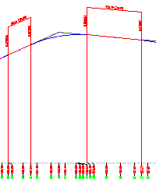
Standard |  | 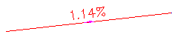
Oblouk
Popis výškového oblouku - Podrobný profil | Popis výškového oblouku pro podrobný podélný profil. | 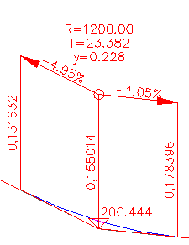
Popis výškového oblouku - Podrobný profil + čáry svislého popisu | Popis výškového oblouku pro podrobný podélný profil.  Součástí popisu jsou svislé čáry z nejvyššího a nejnižšího bodu a z PVI na základnu profilu - předpokládá se použití datových pásů se svislým popisem nivelety. | 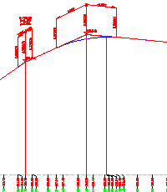
Popis výškového oblouku - Přehledný profil | Popis výškového oblouku pro přehledný podélný profil. | 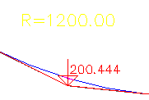
Standard |  | 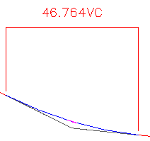

Styly zobrazení podélného profilu | Popis | Náhled / DWF / DWG | Výchozí
Kanalizace - Podélný profil | Podélný profil - převýšení 10x, Svislice ořezány na terén, Hlavní staničení 100 m, Vedlejší staničení 20 m. | 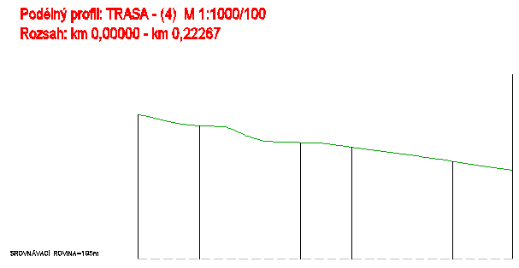
Podélný profil podle stop | Podélný profil - převýšení 10x, Svislice ořezány na terén, Hlavní staničení 100 m, Vedlejší staničení 20 m.  Příčné řezy jsou v kolečkách. | 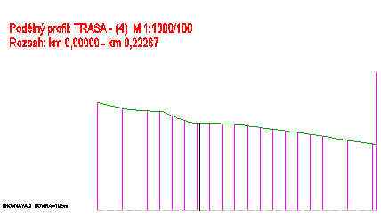
Podrobný podélný profil | Podélný profil - převýšení 10x, Svislice ořezány na terén, Hlavní staničení 100m, Vedlejší staničení 20m. | 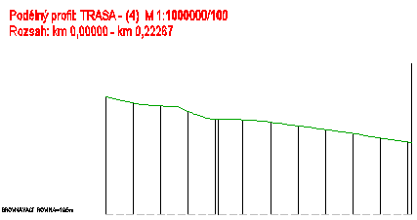
Přehledný podélný profil | Podélný profil - převýšení 10x, Svislice ořezány na terén, Hlavní staničení 100m, Vedlejší staničení 20m. | 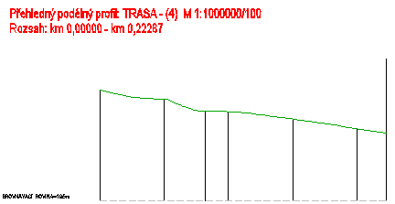
Přehledný podélný profil - lomové body | Podélný profil - převýšení 10x, Svislice ořezány na terén, Hlavní staničení 100m. Další staničení na lomových bodech horizontální geometrie. | 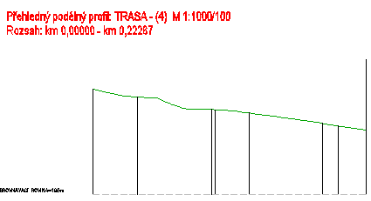
Silnice - Podrobný podélný profil | Podélný profil - převýšení 10x, Svislice ořezány na terén, Hlavní staničení 100m, Vedlejší staničení 20m. | 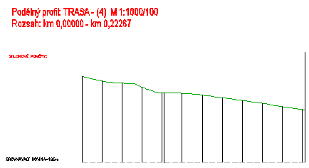
Silnice - Přehledný podélný profil | Podélný profil - převýšení 10x, Svislice ořezány na terén, Hlavní staničení 100m, Vedlejší staničení 20m. | 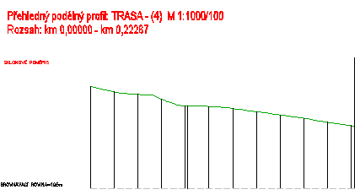 | ano
Standard |  | 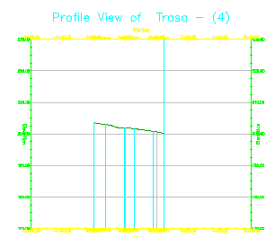

Styly popisků podélného profilu | Popis | Náhled / DWF / DWG | Výchozí
Staničení s výškou
Standard |  | 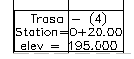
Staničení a Výška | V bodě vztyčí vzhůru kolmici a popíše ji staničením a výškou. | 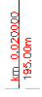 | ano
Výška s výškovou kótou | Výška s výškovou kótou. | 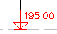
Hloubka
Sklon 1:X | Sklon 1:X mezi dvěma body. | 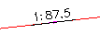
Sklon v % | Sklon v % mezi dvěma body. | 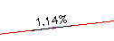
Standard |  | 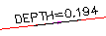
Výškový rozdíl | Výškový rozdíl mezi dvěma body. | 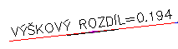 | ano
Projekce
Standard
Staničení a výška | Popíše staničení a výšku objektu promítnutého do podélného profilu. | 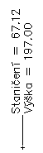 | ano

Styly proužků profilu | Popis | Náhled / DWF / DWG | Výchozí
Sady proužků profilu
Bez datových proužků | Nezobrazí nic
Kanalizace | Sada pro zobrazení profilu obsahující potrubní řad. Předpokládá se použití stylu profilu Kanalizace | 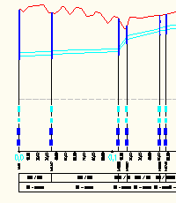
Podle stop & Hlavní a vedlejší staničení & Směrové poměry | Kombinuje svislý popis v místech hlavního a vedlejšího staničení se svislým popisem v místech PR. Čísla příčných řezů v kolečkách. | 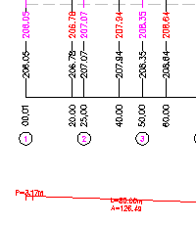
Podrobný profil - body nivelety | Sada je připravena pro umístění svislého popisu hlavních bodů nivelety a pro použití odsazení svislého popisu.  Pro správný vzhled je potřeba použít sadu popisů nivelety s čarami svislého popisu. | 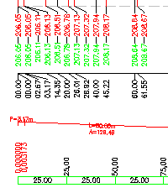 | ano
PP s kolečky a popisy v místech PR - čtyři profily | Pro současný svislý popis až 4 terénů nebo návrhů | 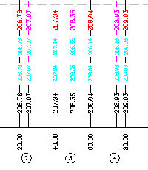
Přehledný podélný profil-Hlavní staničení a Lomové body | Pruhy pro Přehledný PP - lomové body. Svislý popis v místech hlavního staničení a v lomových nebo hlavních bodech. | 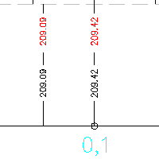
Silnice - Podrobný podélný profil | Popisy hlavního a vedlejšího staničení, směrové pomry a změny příčného sklonu, vzdálenosti SPR. | 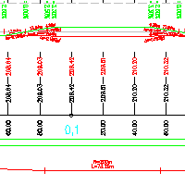
Silnice - Přehledný podélný profil | Přehledný PP dle ČSN - Silnice | 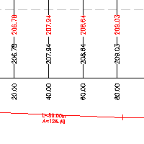
Úprava vodního toku | Obsahuje proužky pro terén, niveletu, PB a LB. Na spodku proužky pro popis nivelety - spád/Délka | 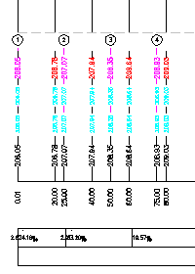
Data profilu
Další profily | Kóty dalších profilů (např. břehů) na 2 des. místa dle ČSN i na lomových bodech.  Používá se pro popis břehů, geologických vrstev apod. | 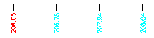
Dolní osa a hlavní staničení | Dolní osa a hlavní a vedlejší staničení | 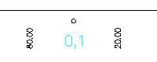
Dolní osa a hlavní staničení i v lomových bodech | Dolní osa a hlavní a vedlejší staničení i vlomových bodech
Druh pozemků | Druh pozemků | 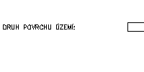
Katastrální území | Katastrální území | 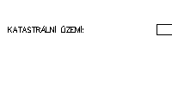
Kóty nivelety | Kóty nivelety na 2 des. místa | 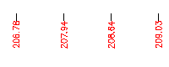
Kóty nivelety a terénu | Kombinuje svislý popis dvou povrchů -  terénu a nivelety.  Svislý popis je i v hlavních bodech nivelety a trasy.  Niveletu je potřeba zadat jako Profil1,Terén jako Profil2. | 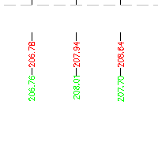
Kóty nivelety i v lomových bodech | Kóty nivelety na 2 des. místa i v lomových bodech
Kóty terénu | Kóty terénu na 2.des. mista | 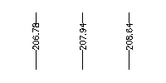
Kóty terénu v lomových bodech | Kóty terénu na 2.des. mista v lomových bodech | 
Kraj | Kraj | 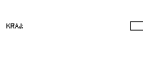
Staničení směrových poměrů v km | Staničení směrových poměrů v km na 6 des. mist, barva červená, pismo 2.5mm  Vertical point | 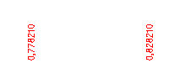
Staničení směrových poměrů v m | Staničení směrových poměrů na 2 des. Mista v m, barva červená, pismo 2.5mm  Vertical point | 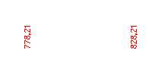
Vertikální geometrie - niveleta
Niveleta - celková délka | Pouze rámeček pro ruční doplnění celkové déky.
Niveleta - spád-délka | Uvádí v segmentech vlevo spád nivelety v promilích, vpravo délku segmentu. Oblouky nepopisuje. | 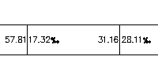
Horizontální geometrie - trasa
Směrové poměry dle ČSN | Směrové poměry dle ČSN - vykresleni průbehu směrového řešení trasy. Lze použít i pro výkresový prostor. | 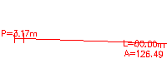
Data klopení vozovky
Změna příčného sklonu - schéma | Schéma změny příčného sklonu. Dílčí délky vzestupnice(sestupnice) / sklon vzestupnice (a' je vzd. vod. proužku od osy klopení) Pohled na levou a pravou hranu vozovky z boku. | 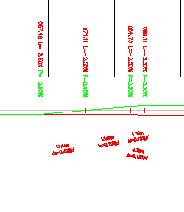
Sekční data – příčné řezy
Kolečko PR v Popisu PR | Označení staničení příčného řezu - číslo v kolečku. | 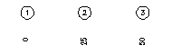
Kóty dalších profilů v místech PR | Kóty dalších profilů - typicky překrytých - v místech příčných řezů  Obvyklé použití - břehy v profilu vodních toků. | 
Kóty nivelety v SPR | Výška nivelety ve stopě příčného řezu. | 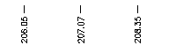
Kóty terénu v SPR | Výška terénu ve stopě příčného řezu. | 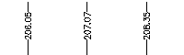
PR v Popisu PP st v m | Označení staničení příčného řezu - číslo v kolečku. | 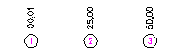
Staničení PR v Popisu PP | Označení staničení příčného řezu - číslo v kolečku. | 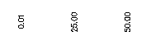
Vzdálenost SPR | Vzdálenost stop příčných řezů s vyznačením staničení | 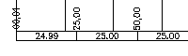
Tok Kolečko PR v PP | Označení staničení příčného řezu - číslo v kolečku. | 
Potrubní síť
Potrubí - DN a Materiál | Průměr - materiál | 
Potrubí - Sklon a Délka | Sklon v promile / délka v m | 
Šachty - Svislý popis | Sdužený svislý popis  Dno potrubí v m  Minimální krytí v m  Dno jímky v m  Výška terénu v m | 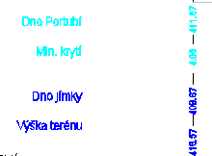

Řezy
_AutoCAD Civil 3D 2010 CZ.dwt
Styly stop příčných řezů | Popis | Náhled / DWF / DWG | Výchozí
Standard |  | 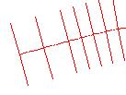
Stopy příčných řezů | Zobrazuje stopy příčných řezů. | 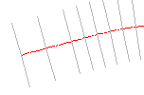 | ano

Styly popisků stop příčných řezů | Popis | Náhled / DWF / DWG | Výchozí
Standard |  | 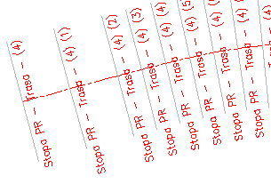
Staničení a číslo řezu – VLEVO 30mm | Staničení a číslo řezu - VLEVO 30mm od osy | 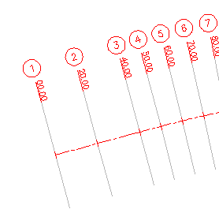
Staničení a číslo řezu – VPRAVO 30mm | Staničení a číslo řezu – VPRAVO 30 mm od osy | 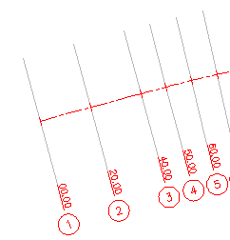
Staničení a číslo řezu – VLEVO konec SPR | Staničení a číslo řezu - VLEVO.  Na konci stopy PR |  | ano
Staničení a číslo řezu – VPRAVO konec SPR | Staničení a číslo řezu - VPRAVO.  Na konci stopy PR
Staničení příčného řezu - VLEVO | Staničení příčného řezu - VLEVO. | 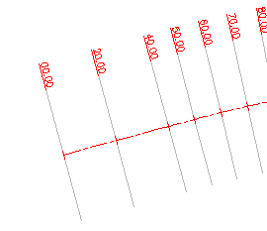
Staničení příčného řezu - VPRAVO | Staničení příčného řezu - VPRAVO. | 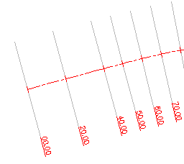
Vlevo Staničení | Vpravo číslo PR | Prostorově úsporný způsob popisu - Na koncích osy SPR -.-  Vlevo staničení Km,XXX XX  Vpravo číslo PR | 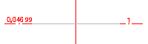

Styly příčného řezu | Popis | Náhled / DWF / DWG | Výchozí
Frézování | Zobrazení frézování vozovky v příčném řezu. | 
Navržená komunikace | Navržená komunikace. | 
Stávající terén | Zobrazení stávajícího terénu v příčném řezu. |  | ano
Standard |  | 

Styly popisků příčného řezu | Popis | Náhled / DWF / DWG | Výchozí
Sady popisků
Bez popisků |  |  | ano
Standard |  | 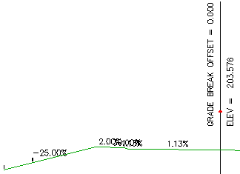
Výška v ose (Vodorovný popis) | Popis výšky povrchu v ose. Popis je vodorovný. | 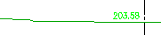
Výška v ose (Vodorovný popis)-TISK | Popis výšky povrchu v ose. Popis je vodorovný.
Výška v ose+Šíř. kóty | Popis výšek v ose a šířkové kóty. Sada je vhodná pro popis povrchů reprezentujících povrch vozovky. | 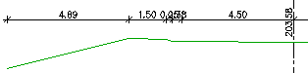
Výška v ose+Šíř. kóty-TISK | Popis výšek v ose a šířkové kóty. Sada je vhodná pro popis povrchů reprezentujících povrch vozovky.
Výška v ose+Výšky v lomech | Popis výšek v ose a v lomech. Sada je vhodná pro popis povrchů reprezentujících povrch vozovky. | 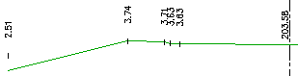
Výška v ose+Výšky v lomech-TISK | Popis výšek v ose a v lomech. Sada je vhodná pro popis povrchů reprezentujících povrch vozovky.
Výška v ose+Výšky v lomech+Šíř. kóty+Sklony | Popis výšek v ose, výšek v lomech, šířkové kóty a sklony. Sada je vhodná pro popis povrchů reprezentujících povrch vozovky. | 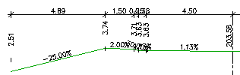
Popis výšek v ose, výšek v lomech, šířkové kóty a sklony. Sada je vhodná pro popis povrchů reprezentujících povrch vozovky. | Popis výšek v ose, výšek v lomech, šířkové kóty a sklony. Sada je vhodná pro popis povrchů reprezentujících povrch vozovky.
Hlavní odsazení
Standard |  | 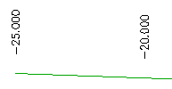
Standard-TISK | Hlavní odsazení od osy.
Vedlejší odsazení
Standard |  | 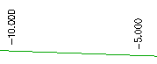
Standard-TISK | Vedlejší odsazení od osy.
Lom v podélném spádu
Standard |  | 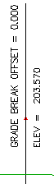
Výška terénu v ose-Svislý popis | Výška terénu v ose-Svislý popis. | 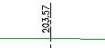
Výška terénu v ose-Svislý popis-TISK | Výška terénu v ose-Svislý popis-TISK. | 
Výška terénu v ose-Vodorovný popis | Výška terénu v ose-Vodorovný popis. | 
Výška terénu v ose-Vodorovný popis-TISK | Výška terénu v ose-Vodorovný popis-TISK. | 
Svislé čáry v lomových bodech | Doplní čáry svislého popisu od lomových bodů řezu ke spodní části řezu. Předpokládá použití sady datových pásů:  PR - Hlavní odsazení a lomové body nového stavu | 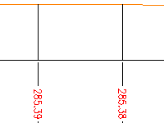
Segment
Sklony % | Popis sklonů v procentech. | 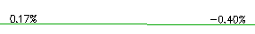
Sklony %-TISK | Sklony %-TISK.
Sklony 1:X | Popis sklonů v 1:X. | 
Sklony 1:X-TISK | Sklony 1:X-TISK.
Standard |  | 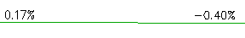
Šířkové kóty | Kóty šířkového uspořádání v metrech. | 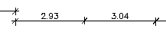
Šířkové kóty-TISK | Kóty šířkového uspořádání v metrech.
Výška v každém lomu mimo niveletu | Výška v každém lomu mimo niveletu. | 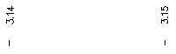
Výška v každém lomu mimo niveletu-TISK | Výška v každém lomu mimo niveletu-TISK.

Zobrazení příčného řezu | Popis | Náhled / DWF / DWG | Výchozí
Osa+Srovnávací rovina+Staničení řezu | Zobrazení osy, srovnávací roviny a staničení příčného řezu. | 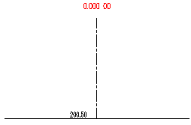
Osa+Srovnávací rovina+Staničení řezu-TISK | Zobrazení osy, srovnávací roviny a staničení příčného řezu. | 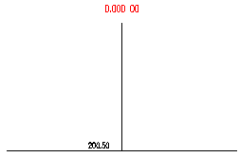
Osa+Srovnávací rovina+Staničení řezu+Číslo řezu | Zobrazení osy, srovnávací roviny, staničení příčného řezu a čísla příčného řezu. | 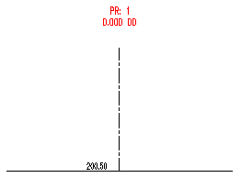 | ano
Osa+Srovnávací rovina+Staničení řezu+Číslo řezu-TISK | Zobrazení osy, srovnávací roviny, staničení příčného řezu a čísla příčného řezu. | 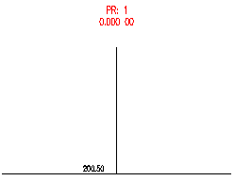
Standard |  | 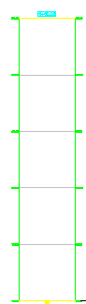

Styly vykreslení skupiny | Popis | Náhled / DWF / DWG | Výchozí
Tisk na A0 | Tisk formátu A0
Tisk na A1 | Tisk formátu A1
Tisk na A2 | Tisk formátu A2
Tisk na A3 | Tisk formátu A3
Tisk na A4 | Tisk formátu A4
Tiskni vše | Tisk všech příčných řezů |  | ano

Styly listů | Popis | Náhled / DWF / DWG | Výchozí
formát A0 | formát výkresu A0 841x1189mm
formát A1 | formát výkresu A1 594x841mm
formát A2 | formát výkresu A2 420x594mm
formát A3 | formát výkresu A3 297x420mm
formát A4 | formát výkresu A4 210x297mm

Styly popisků | Popis | Náhled / DWF / DWG | Výchozí
Výška odsazení
Redukovaná výška X.XX | Redukovaná výška X.XX. | 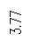
Redukovaná výška X.XX-TISK | Redukovaná výška X.XX.
Standard |  | 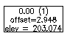
Výška v bodě (popis VLEVO od bodu) | Výška v bodě, popis je umístěn VLEVO od bodu. | 
Výška v bodě (popis VLEVO od bodu)-TISK | Výška v bodě, popis je umístěn VLEVO od bodu.
Výška v bodě (popis VPRAVO od bodu) | Výška v bodě, popis je umístěn VPRAVO od bodu. | 
Výška v bodě (popis VPRAVO od bodu)-TISK | Výška v bodě, popis je umístěn VPRAVO od bodu.
Výšková kóta s výškou nad | Výšková kóta s výškou nad. | 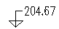
Výšková kóta s výškou nad-TISK | Výšková kóta s výškou nad.
Výšková kóta s výškou pod | Výšková kóta s výškou pod. | 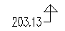
Výšková kóta s výškou pod-TISK | Výšková kóta s výškou pod.
Vzdálenost od osy a výška | Vzdálenost od osy a výška. | 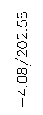
Vzdálenost od osy a výška-TISK | Vzdálenost od osy a výška.
Spád
Rozdíl výšek a vzdálenost | Rozdíl výšek a vzdálenost mezi 2 body. | 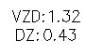
Rozdíl výšek a vzdálenost-TISK | Rozdíl výšek a vzdálenost mezi 2 body.
Sklon mezi body 1:n | Sklon mezi body 1:n. | 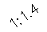
Sklon mezi body 1:n-TISK | Sklon mezi body 1:n.
Sklon mezi body 1:n se šipkou | Sklon mezi body 1:n se šipkou. | 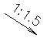
Sklon mezi body 1:n se šipkou-TISK | Sklon mezi body 1:n se šipkou
Sklon mezi body v % | Sklon mezi body v procentech. | 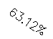
Sklon mezi body v %-TISK | Sklon mezi body v procentech.
Sklon mezi body v % se šipkou | Sklon mezi body v procentech se šipkou. | 
Sklon mezi body v % se šipkou-TISK | Sklon mezi body v procentech se šipkou.
Standard |  | 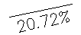
Projekce
Standard |  | 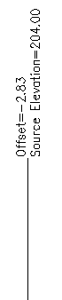
Výška a vzdálenost od osy | Zobrazí výšku a vzdálenost od osy pro objekt promítnutý do příčného řezu. | 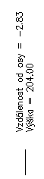
Výška a vzdálenost od osy-TISK | Zobrazí výšku a vzdálenost od osy pro objekt promítnutý do příčného řezu. | 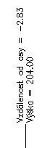

Styly proužků | Popis | Náhled / DWF / DWG | Výchozí
Sady proužků
Bez datových proužků | Bez datových proužků |  | ano
PR - Hlavní odsazení a lomové body nového stavu | Svislý popis v lomových bodech nového stavu a hlavním odsazení. Všechny svislé popisy jsou doplněny odasazením. Pro správný vzhled je třeba doplnit řez nového stavu popisem „Svislé čáry v lomových bodech“ | 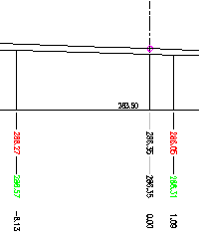
Rozdíl výšek mezi povrchy a vzdálenosti | Rozdíl výšek mezi povrchy a vzdálenosti mezi lomy na povrchu | 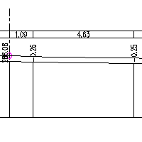
Tisk - PF - hlavní odsazení a lomové body nového stavu | Svislý popis v lomových bodech nového stavu a hlavním odsazení. Všechny svislé popisy jsou doplněny odasazením. Pro správný vzhled je třeba doplnit řez nového stavu popisem „Svislé čáry v lomových bodech“  Pro tisk 1:100
Tisk - Rozdíl výšek mezi povrchy a vzdálenosti | Rozdíl výšek mezi povrchy a vzdálenosti mezi lomy na povrchu pro výkresový prostor
Tisk - Výšky a Vzdálenosti | Výšky a vzdálenosti mezi lomy na povrchu pro výkresový prostor | 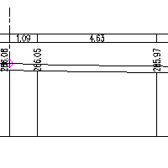
Výšky a Vzdálenosti | Výšky a vzdálenosti mezi lomy na povrchu
Data příčného řezu
Lomové body nový stav | Svislý popis lomových bodů nový stav | 
Lomové body původní stav | Svislý popis lomových bodů původní stav | 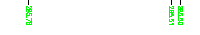
Rozdíl výšek povrchů v lomech | Rozdíl výšek povrchů v lomech | 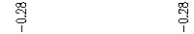
Staničení -Hlavní odsazení | Staničení v hlavním odsazení | 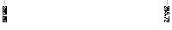
Staničení -LB | Staničení v lomových bodech | 
Tisk - Lomové body nový stav | Svislý popis lomových bodů nový stav
Tisk - Lomové body Původní stav | Svislý popis lomových bodů původní stav
Tisk - Rozdíl výšek povrchů v lomech | Rozdíl výšek povrchů v lomech pro výkresový prostor
Tisk - Staničení -Hlavní odsazení | Staničení v hlavním odsazení
Tisk - Výšky v lomech | Výšky v lomech povrchu pro výkresový prostor | 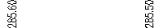
Tisk - Vzd+Výška v lomu | Vzdálenost a výška od osy pro vykresový prostor | 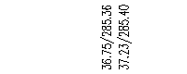
Výšky Nový stav - Hlavní odsazení | Svislý popis bodů nového stavu v hlavním odsazení
Výšky původní stav - Hlavní odsazení | Svislý popis bodů nového stavu v hlavním odsazení
Výšky v lomech | Výšky v lomech povrchu
Vzd+Výška v lomu | Vzdálenost a výška od osy
Segment příčného řezu
Sklony 1:X mezi lomy | Sklony 1:X mezi lomy povrchu | 
Sklony v % mezi lomy | Sklony v % mezi lomy povrchu | 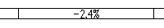
Tisk - Sklony 1:X mezi lomy | Sklony 1:X mezi lomy povrchu pro výkresový prostor
Tisk - Sklony v % mezi lomy | Sklony v % mezi lomy povrchu pro výkresový prostor
Tisk - Vzdálenost mezi lomy | Vzdálenost mezi lomy povrchu pro výkresový | 
Vzdálenost mezi lomy | prostor  Vzdálenost mezi lomy povrchu

Styly tabulek řezů | Popis | Náhled / DWF / DWG | Výchozí
Celkový objem
CZ_Standard |  | 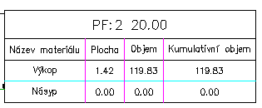 | ano
Standard |  | 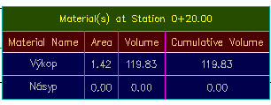
Materiál
CZ_Standard |  | 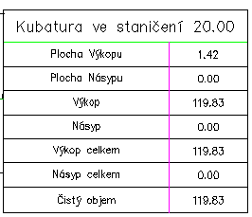 | ano
Standard |  | 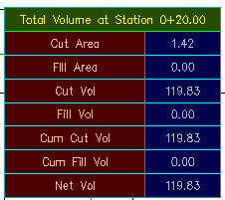

Potrubní řad
_AutoCAD Civil 3D 2010 CZ.dwt
Seznamy součástí | Popis | Náhled / DWF / DWG | Výchozí
Dešťová a splašková kanalizace | Katalog součástí pro děšťovou a splaškovou kanalizaci.  Obsahuje potrubí i šachty  Podrobný popis viz kap. 7.9

Styly interferencí (kolizí) | Popis | Náhled / DWF / DWG | Výchozí
Standard | Vyznačení kolečkem |  | ano

Styly potrubí | Popis | Náhled / DWF / DWG | Výchozí
Dvojitá čára | Zobrazuje vnitřní stěny v půdorysu i řezu; a vnější stěny v profilu. |  | ano
Jednoduchá čára | Zobrazuje pouze středovou čáru potrubí v půdorysu; vnitřní stěny v profilu; a vnější stěny v řezech. | 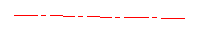
Profil křížení potrubí | Zobrazí stylpro křížící potrubí v pohledu profilu. | 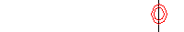

Sady pravidel potrubí | Popis | Náhled / DWF / DWG | Výchozí
Pravidla kanalizace - přípojka |  | 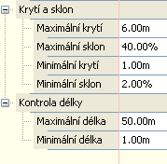
Pravidla kanalizace - STOKA |  | 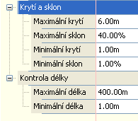 | ano

Styly popisků potrubí | Popis | Náhled / DWF / DWG | Výchozí
Profil půdorysu (popisek v půdorysu)
Materiál | Popíše materiál potrubí
Pouze název | Popíše název potrubí. |  | ano
Průměr | Popíše vnitřní průměr potrubí (DN).
Průměr a délka a sklon | Popíše vnitřní průměr, délku a sklon potrubí. | 
Příčný řez křížení
Výška dna | Kóta výška dna na potrubí v řezu |  | ano

Styly tabulek potrubí | Popis | Náhled / DWF / DWG | Výchozí
Výpis potrubí | Název, DN, Délka,sklon | 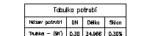 | ano

Styly stavebních objektů (šachet) | Popis | Náhled / DWF / DWG | Výchozí
Kanalizační šachta | Zobrazí kanalizační šachtu značkou v půdorysu a obrysem v profilu a řezech. |  | ano
Kanalizační šachta dešťová | Zobrazí kanalizační šachtu dešťovou značkou v půdorysu a obrysem v profilu a řezech. | 
Nádrž | Zobrazí nádrž obrysem v půdorysu, profilu a řezech.
Norná stěna | Zobrazí se značkou v půdorysu, obrysem v profilu a řezech. | 
Revizní šachta | Zobrazí revizní šachtu značkou v půdorysu a obrysem v profilu a řezech.
Jímka | Zobrazí jímku obrysem v půdorysu, profilu a řezech.
Vodoměrná šachta | Zobrazí vodoměrnou šachtu obrysem v půdorysu, profilu a řezech. | 
Vpusť horská | Zobrazí horskou vpusť v půdorysu značkou a v profilu obrysem.  Zobrazí uliční vpusť v půdorysu značkou a v | 
Vpusť uliční | Zobrazí uliční vpusť v půdorysu značkou a v profilu obrysem. | 

Sady pravidel stavebního objektu | Popis | Náhled / DWF / DWG | Výchozí
Pravidla pro kanalizační šachtu | Maximální průměr 1.2m  Maximální hloubka spadiště 3m  Hloubka jímky 0.2m |  | ano
Pravidla pro ostaní šachty | Maximální průměr 0.5m  Maximální spadiště 0.1m  Hloubka jímky 0.2m

Styly popisků | Popis | Náhled / DWF / DWG | Výchozí
Podrobný popis šachty | Popíše data šachty a připojených potrubí. | 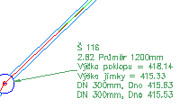
Pouze název | Jen jméno šachty |  | ano

Styly tabulek | Popis | Náhled / DWF / DWG | Výchozí
Standard | Vypisuje čísla šachet, a připojená potrubí | 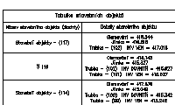 | ano

Koridory
_AutoCAD Civil 3D 2010 CZ.dwt
Styly koridorů | Popis | Náhled / DWF / DWG | Výchozí
Koridor-Pouze hranice regionů | Koridor-Pouze hranice region. | 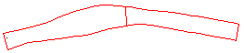
Koridor-Vše vypnuto | Koridor-Vše vypnuto. |  | ano
Koridor-Vše zapnuto | Koridor-Vše zapnuto pro 2D i 3D. | 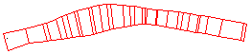
Standard

Styly šablon typických řezů | Popis | Náhled / DWF / DWG | Výchozí
Sestava příčného řezu-Silnice | Vzorový příčný řez – Silnice  Velikost značky 0.2m | 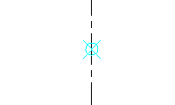 | ano

Styly linie hmotnice | Popis | Náhled / DWF / DWG | Výchozí
standard | Spotřební část - šedá výplň, zásobní část - bez výplně. | 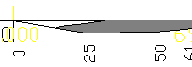 | ano

Styly zobrazení hmotnice | Popis | Náhled / DWF / DWG | Výchozí
Hmotnice | Převýšení hmot ku vzdálenostem 100. Spotřební část značena šedě. | 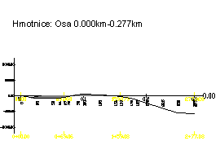 | ano

Kriteria přesunu hmot | Popis | Náhled / DWF / DWG | Výchozí
CZ_Standard | Výrazné - výkop červeně, násyp zeleně – vyznačení materiálů v řezu, možnost výběru konstrukční vrstvy | 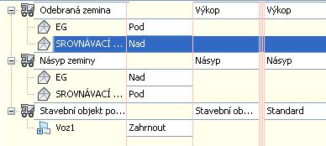 | ano
Výběr materiálů | Výběr materiálů konstrukčních vrstev
Výkop & Násyp | Vyznačení materiálů v řezu šrafurou | 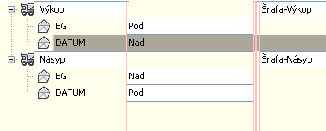

Styly tabulek přesunu hmot (kubatur) | Popis | Náhled / DWF / DWG | Výchozí
Celkový objem
CZ Standard |  | 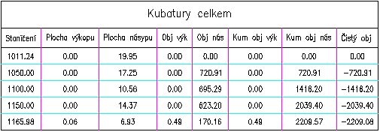 | ano
Kubatury |  | 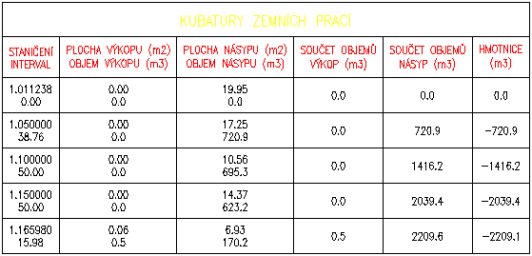
Materiál
CZ Standard |  | 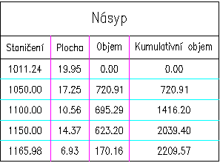 | ano
Konstrukční vrstvy |  | 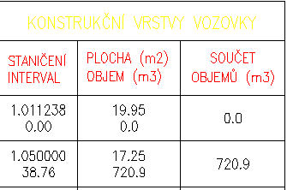

Skupiny rámečků výkresu
_AutoCAD Civil 3D 2010 CZ.dwt
Styly rámečků výkresu | Popis | Náhled / DWF / DWG | Výchozí
standard | černá čára |  | ano

Styly popisů rámečků výkresu | Popis | Náhled / DWF / DWG | Výchozí
standard | Jméno rámečku |  | ano

Styly nulové čáry | Popis | Náhled / DWF / DWG | Výchozí
standard | Čára černě,maska šedě |  | ano

Match Line Label Styles | Popis | Náhled / DWF / DWG | Výchozí
Nulová čára vlevo
standard | Jméno nulové čáry |  | ano
Nulová čára vpravo
standard | Jméno nulové čáry |  | ano

Survey
_AutoCAD Civil 3D CSN 013411_Geodezie.dwt
Síťové styly | Popis | Náhled / DWF / DWG | Výchozí
2D standard |  | 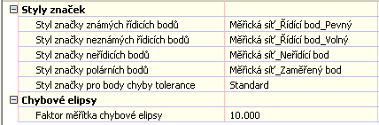 | ano

Styly obrazců | Popis | Náhled / DWF / DWG | Výchozí
Standard | Plná čára |  | ano
Doprava_Pozemní_Chodník nezpevněný
Doprava_Pozemní_Chodník zpevněný
Doprava_Pozemní_Svodidlo jednostranné | 5.29 - Svodidlo jednostranné (článek 90)
Doprava_Pozemní_Svodidlo zdvojené | 5.29 - Svodidlo jednostranné (článek 90)
Doprava_Pozemní_Vozovka nezpevněná
Doprava_Pozemní_Vozovka zpevněná
Doprava_Pozemní_Zábradlí | 5.30 - Zábradlí
Doprava_Železniční_Osa kolejí | 5.01 - Osa železničních kolejí normálního rozchodu, osa kolejí tramvaje (článek 80, 81)
Doprava_Železniční_Osa trolejí | 5.02 - Osa trolejového vedení (článek 80, 81)
Hranice_Chráněné území | 2.23 - Hranice hráněného území (článek 39 až 42)
Hranice_Neznatelná | 2.22 - Hranice neznatelná (článek 33)
Hranice_Ohradní zeď | 2.16 - Ohradní zeď, vlastnictví z jedné strany (článek 38)
Hranice_Ohradní zeď spoluvlastnictví | 2.17 - Ohradní zeď, spoluvlastnictví (článek 38)
Hranice_Ochranné pásmo | 2.24 - Hranice ochranného pásma (článek 39 až 42)
Hranice_Ochranné pásmo technické | 2.25 - Hranice technického ochranného pásma (článek 39 až 42)
Hranice_Plot bez rozlišení | 2.09 - Plot bez rozlišení druhu, plot s podezdívkou bez rozlišení šířky (článek 37)
Hranice_Plot dřevěný | 2.10 - Dřevěný plot, vlastnictví z jedné strany (článek 37)
Hranice_Plot dřevěný spoluvlastnictví | 2.11 - Dřevěný plot, spoluvlastnictví (článek 37)
Hranice_Plot kovový | 2.12 - Drátěný, kovový plot, vlastnictví z jedné strany (článek 37)
Hranice_Plot kovový spoluvlastnictví | 2.13 - Drátěný, kovový plot, spoluvlastnictví (článek 37)
Hranice_Plot živý | 2.14 - Živý plot, vlastnictví z jedné strany (článek 37)
Hranice_Plot živý spoluvlastnictví | 2.15 - Živý plot spoluvlastnictví
Hranice_Podzemní | 2.26 - Hranice podzemní (článek 34)
Hranice_Pohyblivá | 2.21 - Hranice pohyblivá, nestálá (článek 32)
Hranice_Sporná | 2.27 - Hranice sporná (článek 35)
Hranice_Vlastnická | 2.19 - Hranice vlastnická, užívací, hranice druhu pozemku (článek 31)
Hranice_Vlastnická_Neviditelná | 2.20 - Hranice jako 2.19, ale shora neviditelná, shora neviditelný průnik stavebního objektu (na povrchu) s terénem (článek 31)
Sítě_Elektro_Bez rozlišení_Nadzemní | 6.59 - Venkovní silové vedení bez rozlišení druhu (článek 104, 108, 109, 110, 114, 115) - osa nadzemního vedení
Sítě_Elektro_Bez rozlišení_Podzemní | 6.59 - Venkovní silové vedení bez rozlišení druhu (článek 104, 108, 109, 110, 114, 115) - osa podzemního vedení
Sítě_Elektro_Bez rozlišení_Přibližně | 6.59 - Venkovní silové vedení bez rozlišení druhu (článek 104, 108, 109, 110, 114, 115) - přibližná (neověřená) osa podzemního vedení
Sítě_Elektro_NN_Nadzemní | 6.60 - Venkovní silové vedení nízkého napětí - NN (článek 104, 108, 109, 110, 114, 115) - osa nadzemního vedení
Sítě_Elektro_NN_Podzemní | 6.60 - Venkovní silové vedení nízkého napětí - NN (článek 104, 108, 109, 110, 114, 115) - osa podzemního vedení
Sítě_Elektro_NN_Přibližně | 6.60 - Venkovní silové vedení nízkého napětí - NN (článek 104, 108, 109, 110, 114, 115) - přibližná (neověřená) osa podzemního potrubí
Sítě_Elektro_VN_Nadzemní | 6.61 - Venkovní silové vedení vysokého napětí - VN (článek 104, 108, 109, 110, 114, 115) - osa nadzemního vedení
Sítě_Elektro_VN_Podzemní | 6.61 - Venkovní silové vedení vysokého napětí - VN (článek 104, 108, 109, 110, 114, 115) - osa podzemního vedení
Sítě_Elektro_VN_Přibližně | 6.61 - Venkovní silové vedení vysokého napětí - VN (článek 104, 108, 109, 110, 114, 115) - přibližná (neověřená) osa podzemního potrubí
Sítě_Elektro_VVN_Nadzemní | 6.62 - Venkovní silové vedení velmi vysokého napětí - VVN (článek 104, 108, 109, 110, 114, 115) - osa nadzemního vedení
Sítě_Elektro_VVN_Podzemní | 6.62 - Venkovní silové vedení velmi vysokého napětí - VVN (článek 104, 108, 109, 110, 114, 115) - osa podzemního vedení
Sítě_Elektro_VVN_Přibližně | 6.62 - Venkovní silové vedení velmi vysokého napětí - VVN (článek 104, 108, 109, 110, 114, 115) - přibližná (neověřená) osa podzemního potrubí
Sítě_Elektro_Zemnící_Nadzemní | 6.63 - Ochranné vedení (zemnící) (článek 104, 108, 109, 110, 114, 115) - osa nadzemního vedení
Sítě_Elektro_Zemnící_Podzemní | 6.63 - Ochranné vedení (zemnící) (článek 104, 108, 109, 110, 114, 115) - osa podzemního vedení
Sítě_Elektro_Zemnící_Přibližně | 6.63 - Ochranné vedení (zemnící) (článek 104, 108, 109, 110, 114, 115) - přibližná (neověřená) osa podzemního potrubí
Sítě_Kanalizace_Bez rozlišení_Nadzemní | 6.23 - Kanalizační stoka, potrubí (bez rozlišení druhu) (článek 101, 102, 107, 109, 110, 114, 115) - osa nadzemního potrubí
Sítě_Kanalizace_Bez rozlišení_Podzemní | 6.23 - Kanalizační stoka, potrubí (bez rozlišení druhu) (článek 101, 102, 107, 109, 110, 114, 115) - osa podzemního potrubí
Sítě_Kanalizace_Bez rozlišení_Přibližně | 6.23 - Kanalizační stoka, potrubí (bez rozlišení druhu) (článek 101, 102, 107, 109, 110, 114, 115) - přibližná (neověřená) osa podzemního potrubí
Sítě_Kanalizace_Dešťová_Nadzemní | 6.26 - Dešťová kanalizace (článek 101, 107, 109, 110, 114, 115) - osa nadzemního potrubí
Sítě_Kanalizace_Dešťová_Podzemní | 6.26 - Dešťová kanalizace (článek 101, 107, 109, 110, 114, 115) - osa podzemního potrubí
Sítě_Kanalizace_Dešťová_Přibližně | 6.26 - Dešťová kanalizace (článek 101, 107, 109, 110, 114, 115) - přibližná (neověřená) osa podzemního potrubí
Sítě_Kanalizace_Jednotná_Nadzemní | 6.24 - Jednotná kanalizace (článek 101, 102, 107, 109, 110, 114, 115) - osa nadzemního potrubí
Sítě_Kanalizace_Jednotná_Podzemní | 6.24 - Jednotná kanalizace (článek 101, 102, 107, 109, 110, 114, 115) - osa podzemního potrubí
Sítě_Kanalizace_Jednotná_Přibližně | 6.24 - Jednotná kanalizace (článek 101, 102, 107, 109, 110, 114, 115) - přibližná (neověřená) osa podzemního potrubí
Sítě_Kanalizace_Odlehčovací_Nadzemní | 6.25 - Odlehčovací stoka jednotné kanalizace (článek 101, 102, 107, 109, 110, 114, 115) - osa nadzemního potrubí
Sítě_Kanalizace_Odlehčovací_Podzemní | 6.25 - Odlehčovací stoka jednotné kanalizace (článek 101, 102, 107, 109, 110, 114, 115) - osa podzemního potrubí
Sítě_Kanalizace_Odlehčovací_Přibližně | 6.25 - Odlehčovací stoka jednotné kanalizace (článek 101, 102, 107, 109, 110, 114, 115) - přibližná (neověřená) osa podzemního potrubí
Sítě_Kanalizace_Průmyslová_Nadzemní | 6.28 - Kanalizace průmyslových odpadních vod (článek 101, 107, 109, 110, 114, 115) - osa nadzemního potrubí
Sítě_Kanalizace_Průmyslová_Podzemní | 6.28 - Kanalizace průmyslových odpadních vod (článek 101, 107, 109, 110, 114, 115) - osa podzemního potrubí
Sítě_Kanalizace_Průmyslová_Přibližně | 6.28 - Kanalizace průmyslových odpadních vod (článek 101, 107, 109, 110, 114, 115) - přibližná (neověřená) osa podzemního potrubí
Sítě_Kanalizace_Splašková_Nadzemní | 6.27 - Splašková kanalizace (článek 101, 107, 109, 110, 114, 115) - osa nadzemního potrub
Sítě_Kanalizace_Splašková_Podzemní | 6.27 - Splašková kanalizace (článek 101, 107, 109, 110, 114, 115) - osa podzemního potrubí
Sítě_Kanalizace_Splašková_Přibližně | 6.27 - Splašková kanalizace (článek 101, 107, 109, 110, 114, 115) - přibližná (neověřená) osa podzemního potrubí
Sítě_Kanalizace_Výtlačná_Nadzemní | 6.29 - Výtlačné kalové potrubí (článek 101, 107, 109, 110, 114, 115) - osa nadzemního potrubí
Sítě_Kanalizace_Výtlačná_Podzemní | 6.29 - Výtlačné kalové potrubí (článek 101, 107, 109, 110, 114, 115) - osa podzemního potrubí
Sítě_Kanalizace_Výtlačná_Přibližně | 6.29 - Výtlačné kalové potrubí (článek 101, 107, 109, 110, 114, 115) - přibližná (neověřená) osa podzemního potrubí
Sítě_Kolektory_Osa nadzemní | 6.82 - Osa kolektoru,nadzemní (čára dle 6.05), kolektor se označí grafickou anotací 6.82 (článek 111, 112)
Sítě_Kolektory_Osa podzemní | 6.82 - Osa kolektoru, podzení (čára dle 6.06), kolektor se označí grafickou anotací 6.82 (článek 111, 112)
Sítě_Kolektory_Osa přibližná | 6.82 - Osa kolektoru, podzemní přibližná (neověřená) (čára dle 6.07), kolektor se označí grafickou anotací 6.82 (článek 111, 112)
Sítě_Plyn_Bez rozlišení_Nadzemní | 6.32 - Plynovodní potrubí bez rozlišení tlaku (topný plyn, svítiplyn) (článek 101, 107, 109, 110, 114, 115) - osa nadzemního potrubí
Sítě_Plyn_Bez rozlišení_Podzemní | 6.32 - Plynovodní potrubí bez rozlišení tlaku (topný plyn, svítiplyn) (článek 101, 107, 109, 110, 114, 115) - osa podzemního potrubí
Sítě_Plyn_Bez rozlišení_Přibližně | 6.32 - Plynovodní potrubí bez rozlišení tlaku (topný plyn, svítiplyn) (článek 101, 107, 109, 110, 114, 115) - přibližná (neověřená) osa podzemního potrubí
Sítě_Plyn_NTL_Nadzemní | 6.33 - Plynovodní potrubí nízkotlaké (článek 101, 107, 109, 110, 114, 115) - osa nadzemního potrubí
Sítě_Plyn_NTL_Podzemní | 6.33 - Plynovodní potrubí nízkotlaké (článek 101, 107, 109, 110, 114, 115) - osa podzemního potrubí
Sítě_Plyn_NTL_Přibližně | 6.33 - Plynovodní potrubí nízkotlaké (článek 101, 107, 109, 110, 114, 115) - přibližná (neověřená) osa podzemního potrubí
Sítě_Plyn_STL_Nadzemní | 6.34 - Plynovodní potrubí středotlaké (článek 101, 107, 109, 110, 114, 115) - osa nadzemního potrubí
Sítě_Plyn_STL_Podzemní | 6.34 - Plynovodní potrubí středotlaké (článek 101, 107, 109, 110, 114, 115) - osa podzemního potrubí
Sítě_Plyn_STL_Přibližně | 6.34 - Plynovodní potrubí středotlaké (článek 101, 107, 109, 110, 114, 115) - přibližná (neověřená) osa podzemního potrubí
Sítě_Plyn_Technický_Nadzemní | 6.36 - Plynovodní potrubí technického plynu (kyslík, acetylén apod.) (článek 101, 107, 109, 110, 114, 115) - osa nadzemního potrubí
Sítě_Plyn_Technický_Podzemní | 6.36 - Plynovodní potrubí technického plynu (kyslík, acetylén apod.) (článek 101, 107, 109, 110, 114, 115) - osa podzemního potrubí
Sítě_Plyn_Technický_Přibližně | 6.36 - Plynovodní potrubí technického plynu (kyslík, acetylén apod.) (článek 101, 107, 109, 110, 114, 115) - přibližná (neověřená) osa podzemního potrubí
Sítě_Plyn_VTL_Nadzemní | 6.35 - Plynovodní potrubí vysokotlaké (článek 101, 107, 109, 110, 114, 115) - osa nadzemního potrubí
Sítě_Plyn_VTL_Podzemní | 6.35 - Plynovodní potrubí vysokotlaké (článek 101, 107, 109, 110, 114, 115) - osa podzemního potrubí
Sítě_Plyn_VTL_Přibližně | 6.35 - Plynovodní potrubí vysokotlaké (článek 101, 107, 109, 110, 114, 115) - přibližná (neověřená) osa podzemního potrubí
Sítě_Potrubní pošta_Nadzemní | 6.74 - Potrubní pošta - osa nadzemního potrubí
Sítě_Potrubní pošta_Podzemní | 6.74 - Potrubní pošta - osa podzemního potrubí
Sítě_Potrubní pošta_Přibližně | 6.74 - Potrubní pošta - přibližná (neověřená) osa podzemního potrubí
Sítě_Produktovod_Nadzemní | 6.80 - Potrubí produktovodu - osa nadzemního potrubí
Sítě_Produktovod_Podzemní | 6.80 - Potrubí produktovodu - osa podzemního potrubí
Sítě_Produktovod_Přibližně | 6.80 - Potrubí produktovodu - přibližná (neověřená) osa podzemního potrubí
Sítě_Sdělovací_Anténní_Nadzemní | 6.73 - Vedení pro anténní rozvod (článek 104, 114, 115) - osa nadzemního vedení
Sítě_Sdělovací_Anténní_Podzemní | 6.73 - Vedení pro anténní rozvod (článek 104, 114, 115) - osa nadzemního vedení
Sítě_Sdělovací_Anténní_Přibližně | 6.73 - Vedení pro anténní rozvod (článek 104, 114, 115) - přibližná (neověřená) osa podzemního potrubí
Sítě_Sdělovací_Hodinové_Nadzemní | 6.72 - Sdělovací vedení hodinových zařízení (článek 104, 114, 115) - osa nadzemního vedení
Sítě_Sdělovací_Hodinové_Podzemní | 6.72 - Sdělovací vedení hodinových zařízení (článek 104, 114, 115) - osa podzemního vedení
Sítě_Sdělovací_Hodinové_Přibližně | 6.72 - Sdělovací vedení hodinových zařízení (článek 104, 114, 115) - přibližná (neověřená) osa podzemního potrubí
Sítě_Sdělovací_PO_Nadzemní | 6.71 - Sdělovací vedení požární ochrany (článek 104, 114, 115) - osa nadzemního vedení
Sítě_Sdělovací_PO_Podzemní | 6.71 - Sdělovací vedení požární ochrany (článek 104, 114, 115) - osa nadzemního vedení
Sítě_Sdělovací_PO_Přibližně | 6.71 - Sdělovací vedení požární ochrany (článek 104, 114, 115) - přibližná (neověřená) osa podzemního potrubí
Sítě_Sdělovací_Spojové_Nadzemní | 6.70 - Sdělovací vedení spojové (článek 104, 114, 115) - osa nadzemního vedení
Sítě_Sdělovací_Spojové_Podzemní | 6.70 - Sdělovací vedení spojové (článek 104, 114, 115) - osa podzemního vedení
Sítě_Sdělovací_Spojové_Přibližně | 6.70 - Sdělovací vedení spojové (článek 104, 114, 115) - přibližná (neověřená) osa podzemního potrubí
Sítě_Teplo_Bez rozlišení_Nadzemní | 6.51 - Tepelné potrubí bez rozlišení druhu (článek 101, 107, 109, 110, 114, 115) - osa nadzemního potrubí
Sítě_Teplo_Bez rozlišení_Podzemní | 6.51 - Tepelné potrubí bez rozlišení druhu (článek 101, 107, 109, 110, 114, 115) - osa podzemního potrubí
Sítě_Teplo_Bez rozlišení_Přibližně | 6.51 - Tepelné potrubí bez rozlišení druhu (článek 101, 107, 109, 110, 114, 115) - přibližná (neověřená) osa podzemního potrubí
Sítě_Teplo_Horká voda_Nadzemní | 6.53 - Primární horkovodní rozvod (článek 101, 107, 109, 110, 114, 115) - osa nadzemního potrubí
Sítě_Teplo_Horká voda_Podzemní | 6.53 - Primární horkovodní rozvod (článek 101, 107, 109, 110, 114, 115) - osa podzemního potrubí
Sítě_Teplo_Horká voda_Přibližně | 6.53 - Primární horkovodní rozvod (článek 101, 107, 109, 110, 114, 115) - přibližná (neověřená) osa podzemního potrubí
Sítě_Teplo_Pára_Nadzemní | 6.54 - Primární tepelné potrubí parní (článek 101, 107, 109, 110, 114, 115) - osa nadzemního potrubí
Sítě_Teplo_Pára_Podzemní | 6.54 - Primární tepelné potrubí parní (článek 101, 107, 109, 110, 114, 115) - osa podzemního potrubí
Sítě_Teplo_Pára_Přibližně | 6.54 - Primární tepelné potrubí parní (článek 101, 107, 109, 110, 114, 115) - přibližná (neověřená) osa podzemního potrubí
Sítě_Teplo_Sekundární_Nadzemní | 6.55 - Sekundární rozvod tepla (článek 101, 107, 109, 110, 114, 115) - osa nadzemního potrubí
Sítě_Teplo_Sekundární_Podzemní | 6.55 - Sekundární rozvod tepla (článek 101, 107, 109, 110, 114, 115) - osa podzemního potrubí
Sítě_Teplo_Sekundární_Přibližně | 6.55 - Sekundární rozvod tepla (článek 101, 107, 109, 110, 114, 115) - přibližná (neověřená) osa podzemního potrubí
Sítě_Teplo_Teplá voda_Nadzemní | 6.52 - Primární teplovodní rozvod (článek 101, 107, 109, 110, 114, 115) - osa nadzemního potrubí
Sítě_Teplo_Teplá voda_Podzemní | 6.52 - Primární teplovodní rozvod (článek 101, 107, 109, 110, 114, 115) - osa podzemního potrubí
Sítě_Teplo_Teplá voda_Přibližně | 6.52 - Primární teplovodní rozvod (článek 101, 107, 109, 110, 114, 115) - přibližná (neověřená) osa podzemního potrubí
Sítě_Voda_Bez rozlišení_Nadzemní | 6.15 - Vodovodní potrubí bez rozlišení druhu (článek 101, 107, 114, 115) - osa nadzemního potrubí
Sítě_Voda_Bez rozlišení_Podzemní | 6.15 - Vodovodní potrubí bez rozlišení druhu (článek 101, 107, 114, 115) - osa podzemního potrubí
Sítě_Voda_Bez rozlišení_Přibližně | 6.15 - Vodovodní potrubí bez rozlišení druhu (článek 101, 107, 114, 115) - přibližná (neověřená) osa podzemního potrubí
Sítě_Voda_Pitná_Nadzemní | 6.16 - Vodovodní potrubí pitné vody (článek 101, 107, 114, 115) - osa nadzemního potrubí
Sítě_Voda_Pitná_Podzemní | 6.16 - Vodovodní potrubí pitné vody (článek 101, 107, 114, 115) - osa podzemního potrubí
Sítě_Voda_Pitná_Přibližně | 6.16 - Vodovodní potrubí pitné vody (článek 101, 107, 114, 115) - přibližná (neověřená) osa podzemního potrubí
Sítě_Voda_Užitková_Nadzemní | 6.17 - Vodovodní potrubí užitkové vody (článek 101, 107, 114, 115) - osa nadzemního potrubí
Sítě_Voda_Užitková_Podzemní | 6.17 - Vodovodní potrubí užitkové vody (článek 101, 107, 114, 115) - osa podzemního potrubí
Sítě_Voda_Užitková_Přibližně | 6.17 - Vodovodní potrubí užitkové vody (článek 101, 107, 114, 115) - přibližná (neověřená) osa podzemního potrubí
Sítě_Vzduch_Nadzemní | 6.37 - Potrubí stlačeného (zředěného) vzduchu (článek 101, 107, 109, 110, 114, 115) - osa nadzemního potrubí
Sítě_Vzduch_Podzemní | 6.37 - Potrubí stlačeného (zředěného) vzduchu (článek 101, 107, 109, 110, 114, 115) - osa podzemního potrubí
Sítě_Vzduch_Přibližně | 6.37 - Potrubí stlačeného (zředěného) vzduchu (článek 101, 107, 109, 110, 114, 115) - přibližná (neověřená) osa podzemního potrubí
Standard
Stavby_Budova dřevěná_Obvod | 4.03 - Vnější obvod budovy v průniku s terénem nebo jeho průmět (u netypických budov) (článek 54 až 58)
Stavby_Budova dřevěná_Podchod | 4.03 - Shora neviditelný průnik s terénem u podchodných budov (článek 54 až 58)
Stavby_Budova dřevěná_Průmět | 4.03 - Shora neviditelný průmět obvodu (pod převislou částí) (článek 54 až 58, příloha č. 1, příklad 16)
Stavby_Budova dřevěná_Schody | 4.07 - Schody - vstup do stavebního objektu (článek 66)
Stavby_Budova dřevěná_Střecha | 4.01 - Průmět okraje střešního pláště (článek 54 až 58)
Stavby_Budova dřevěná_Stříška | 4.02 - Průmět obvodu balkonu nebo stříšky viz. příklady kreslení stavebních objektů (příloha č. 1 příklad 4 a 5)
Stavby_Budova zděná_Obvod | 4.02 - Vnější obvod budovy v průniku s terénem nebo jeho průmět (u netypických budov) (článek 54 až 58)
Stavby_Budova zděná_Podchod | 4.02 - Shora neviditelný průnik s terénem u podchodných budov (článek 54 až 58)
Stavby_Budova zděná_Schody | 4.07 - Schody - vstup do stavebního objektu (článek 66)
Stavby_Budova zděná_Střecha | 4.01 - Průmět okraje střešního pláště (článek 54 až 58)
Stavby_Budova zděná_Stříška | 4.02 - Průmět obvodu balkonu nebo stříšky viz. příklady kreslení stavebních objektů (příloha č. 1 příklad 4 a 5)
Stavby_Malé objekty_Neviditelný obrys
Stavby_Malé objekty_Viditelný obrys | Vnější obvod objektů o malé půdorysné ploše (článek 68)
Stavby_Mosty_Neviditelný obrys | Mosty, propustky, lávky článek 72 - 76.
Stavby_Mosty_Viditelný obrys | Mosty, propustky, lávky článek 72 - 76.
Stavby_Opěrná zeď | 4.22 - Svislá opěrná nebo zárubní zeď, zpevněný terasový stupeň vyšší než 0.5 m (článek 77)
Stavby_Podzemní_Obvod | Podzemní stavební objekty a prostory (článek 62, 63)
Stavby_Schody | 4.08 - Schodiště u monumentálních budov a objektů, v nesjízdných ulicích, na veřejných prostranstvích, parcích, zahradách apod. (článek 66)
Stavby_Vjezd | 4.23 - Stupeň nebo vjezd na oplocený pozemek (článek 78)
Stavby_Zpevněný svah_Dolní hrana | 4.21 - Zpevněný a upravený svah (článek 77)
Stavby_Zpevněný svah_Horní hrana | 4.21 - Zpevněný a upravený svah (článek 77) - typem čáry je naznačeno šrafování sklonité plochy.
Vegetace_Okraje ploch | Okraje a rozhraní ploch s odlišným porostem nebo zemědělskou kulturou. Okraje polí, lesů a ploch se souvislým porostem. Použita značka 2.21 dle normy určená pro pohyblivou (nestálou) hranici.
Výškopis_Hrana svahu dolní | 9.08 - Dolní hrana svahu, dno přikopu (článek 255, 156)
Výškopis_Hrana svahu horní | 9.08 - Horní hrana svahu - typem čáry naznačeno šrafování sklonité plochy podobně jako ve státních mapách 1:5000 (dle normy se používá šrafování) (článek 155, 156)

Výchozí (default) styly objektů
_AutoCAD Civil 3D 2010 CZ
Pozn. pro lepší orientaci jsou zachovány anglické i české názvy objektů
Object | Objekt | Popis | Výchozí Style
General Note Label Style | Styl popisku obecné poznámky |  | Standard
General Line Label Style | Styl popisku obecné čáry |  | Standard
General Curve Label Style | Styl popisku obecného oblouku |  | Standard
Point Style | Styl bodu |  | Standard CZ
Point Label Style | Styl popisku bodu | Výška ve formátu M.CM | Redukovaná výška - 2 mm
Point Table Style | Styl tabulky bodů |  | Číslo - Popis - Y X Z
Surface Style | Výchozí styl povrchu | Zobrazení hranice povrchu a vrstevnic. Hlavní vrstevnice po 5 metrech. | Hranice & Vrstevnice
Surface Marker Style | Styl popisu výšky bodu povrchu | Styl popisuje výšku na povrchu v metrech. | Výška na povrchu
Surface Spot Elevation Label Style | Styl popisku sklonu povrchu | Styl popisku sklonu povrchu v procentech. | Sklon povrchu %
Surface Slope Label
Contour Label Major | Hlavní styl popisku vrstevnice povrchu |  | Hlavni vrstevnice
Contour Label Minor | Vedlejší styl popisu vrstevnice povrchu |  | Vedlejší vrstevnice
Contour label User-defined | Uživatelsky definovaný styl popisu vrstevnice povrchu |  | Uživatelská vrstevnice
Parcel Style | Styl parcely |  | Parcela
Parcel Area Label | Styl popisku oblasti parcely |  | Číslo v kroužku
Parcel Line label | Styl popisku linie parcely |  | Bez popisku
Parcel Curve Label | Styl popisku oblouku parcely |  | Bez popisku
Feature Line Style | Styl návrhové linie |  | Standard
Grading | Styl zemního tělesa |  | Standard
Cut Slope Grading | Styl výkopu |  | Sklon výkopu
Fill Slope Grading | Styl násypu | Sklon násypu

Palety nástrojů

Podsestavy a šablony typických řezů

Podsestavy
<žádné>

Šablony typických řezů

Na obrázku níže je seznam sestav vozorových příčných řezů používaných při automatickém vytváření křižovatky.
Vybíráte je při vytváření křižovatky nebo při “rekreaci regionů koridoru”.
Jsou uložena v samostatných výkresech a každý z nich můžete individuálně upravovat podle svých potřeb. Můžete si vytvořit I vlastní sadu buď vytvořit novou nebo upravit obsaženou v souboru XML Sada vzorových .rezu pro krizovatku - CSY
Soubory najdete je ve složce:
C:\Documents and Settings\All Users\Data aplikací\Autodesk\C3D 2010\csy\Assemblies\CZ\
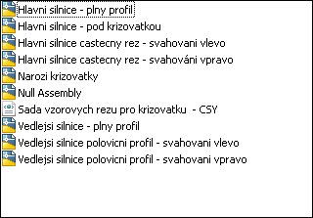

Styly materiálů
žádné

Značky a (MV)bloky
žádné

Seznam součástí potrubního řadu
CZCK obsahuje seznam součástí potrubního řadu:
Dešťová a splašková kanalizace
Před jeho prvním použitím spusťte prosím příkaz PartCatalogRegen – příkaz načte do nabídky uživatelské typy potrubí a šachet.
Pro úpravy seznamu součástí zvolte nabídku Potrubí-Seznam součástí-Upravit nebo vyvoleje jeho vlastnosti v záložce Nastavení
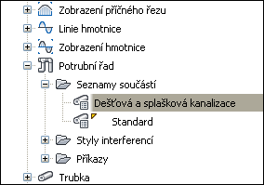
Seznam součástí potrubního řadu obsahuje:

Potrubí

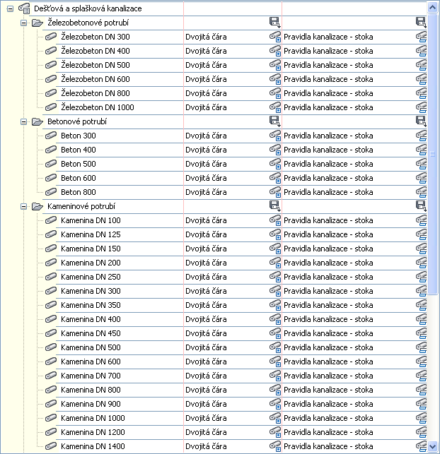
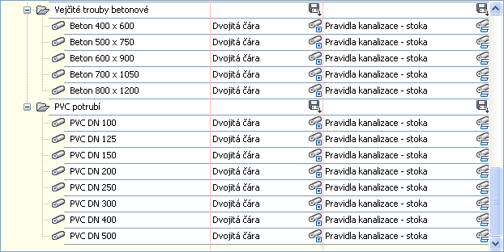

Stavební objekty (šachty)
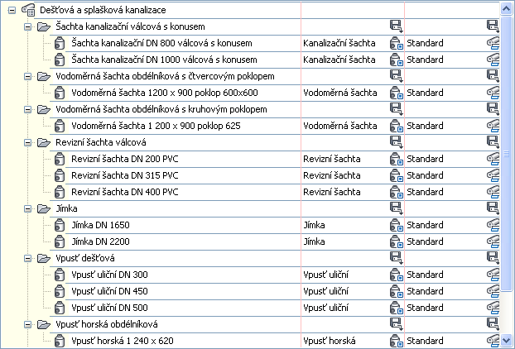

Soubor kriterií návrhu
Návrhová kriteria jsou používána pro trasy a profily. Při zadání návrhových rychlostí jsou kontrolovány minimální možné směrové a výškové parametry trasy. U směrových parametrů kritéria ověřují minimální poloměr kružnicového oblouku při maximálním možném příčném sklonu a to s rozlišením pro extravilán a intravilán. U výškových parametrů jsou kontrolovány nejmenší dovolené poloměry pro zastavení a předjíždění pro vypuklé oblouky a nejmenší dovolené poloměry pro zastavení pro vyduté oblouky. Hodnoty jsou přepočítávány z parametru K (=R/100).
Je použita tabulka minimálních poloměrů dle ČSN 73 6101 (2004) tab.12 a tab.10 dle ČSN 73 6110 (2004) a pro pro nejmenší dovolený Rv pro zastavení a návrh. rychlost dle ČSN 73 6101 (2004) Tab. 17

Návrhová kriteria jsou rovněž používána pro výpočet klopení.
Návrhová kriteria obsahují tyto metody:
ČSN 73 6101 EXTRAVILÁN střech. př. sklon 2.5% - kolem osy vypocet delky vzestupnice dle 73 6101 2004
ČSN 73 6110 INTRAVILÁN střech. př. sklon 2.5% - kolem osy vypocet delky vzestupnice dle 73 6110 2004
ČSN 73 6110 INTRAVILÁN střech. př. sklon 2.0% - kolem osy vypocet delky vzestupnice dle 73 6110 2004

Výběr souboru kritérií návrhu se provádí ve vlastnostech trasy v záložce klopení vozovky volbou -Použít soubor kriterií návrhu. Pomocí vyberte „_CZ_Autodesk_Civil_3D__klopeni“
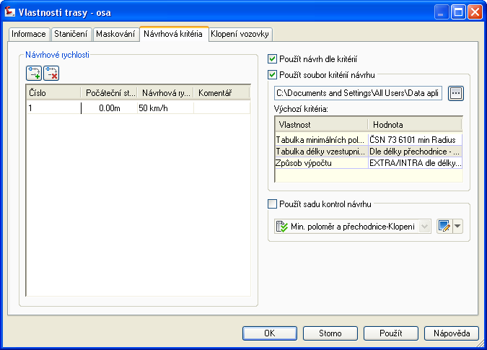

Rozpočet (Quantity Take Off)

Určení QTO

V CIVIL3D je možné připojit k objektu nebo k entitě AutoCADu “Položku rozpočtu”.

Připojení položek rozpočtu Entitám AutoCADu

Pro připojení Položky rozpočtu k entitě AutoCADu použijte Správce QTO 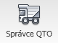 v kartě pásu Analyzovat. Objeví se panel Správce QTO.
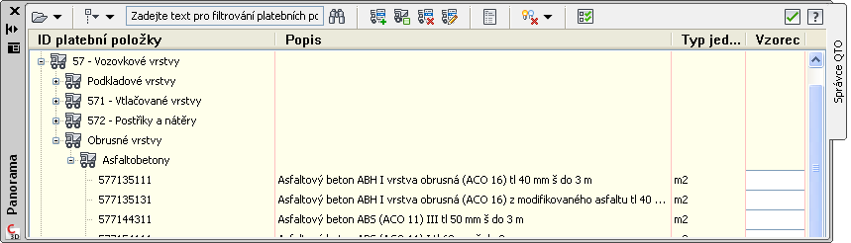
Pokud bude prázdný, načtěte soubory položek rozpočtu:
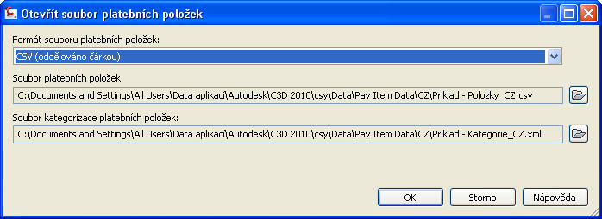
Součástí CZCK jsou soubory:
Priklad-Polozky_CZ.csv. V něm jsou uvedeny položky. Má jednoduchou strukturu a můžete jej snadno doplňovat a editovat nejlépe pomocí MS Excel
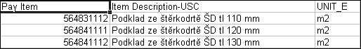
Priklad-Kategorie_CZ.xml. Ten vytváří strukturu položek (viz. níže). Také je možné jej upravovat a doplňovat pomocí vhodného XML editoru, ale není to nutné. Položky doplněné v Excelu a neuvedené v XML se objeví v nabídce ve skupině “Neklasifikováno”
Použitím tlačítka “Připojit položku” Správce QTO, můžete k libovolné entitě (bod, blok, čára) přiřadit položku.

Připojení položek rozpočtu ke složkám koridoru
V Stylu sady kódů, který používáte připojte k jejím složkám Položky rozpočtu. Například Ke krytu vozovky asfaltovou vrstvu. Takto přiřazené položky budou automaticky vyhodnoceny pro všechny koridory.

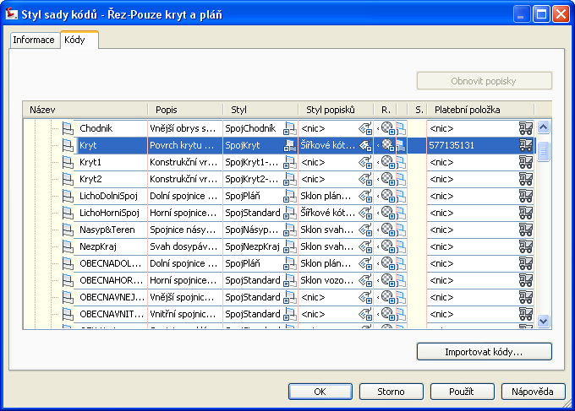
Pokud jsou “Položky rozpočtu” připojeny můžete je vypsat pomocí reportů.
Pro spuštění použijte Výpis  v kartě pásu Analyzovat.

Výpisy

Výpisy položek jsou formátovány pomocí XSL. Připravené styly reportů zahrnují:
- Výpis všech položek do formátů HTML,TXT,CSV(excel)
- Výpis bodových položek do formátů HTML,TXT,CSV(excel)
- Výpis liniových položek do formátů HTML,TXT,CSV(excel)
- Výpis plošných položek do formátů HTML,TXT,CSV(excel)
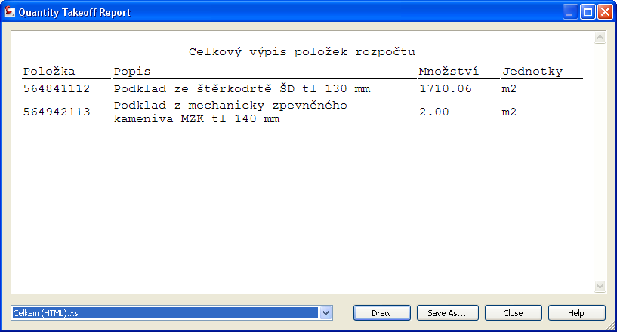
Výběr typu reportu provedete v dolní části panelu (na obrázku je v modrém poli vybrán Celkem(HTML).xls

Soubor jednotek
Soubor <Pay Item Data\Units\QTOUnits.xml> obsahuje jednotky obecně definující výpisy z rozpočtu.

Jednotky | Popis
EA | Množství (počet)
M1 | Metr (délka)
M2 | Čtverečný metr (plocha)
M3 | Kubický metr (objem)

Nastavení rozpočtu (QTO)
Nastavení | Popis
Jednotky délky | m
Jednotky plochy | m2
Jednotky objemu | m3
Staničení | m

Standardy klopení
Standardy klopení jsou obsaženy v souboru: _CZ_Autodesk_Civil_3D__klopeni.xsl

K použití standardů klopení trasy se dostanete přes panel „Vlastnosti trasy“ Ten vyvoláte buď klepnutím na trasu pravým tlačítkem a volbou „vlastnosti trasy“ nebo přes panel „Prospektor“, kde vyhledáte označení trasy, a po klepnutí pravým tlačítkem vyberete „Vlastnosti“.
Nejprve zadejte návrhové rychlosti:
Pak vyberte záložku „Klopení vozovky“ a klikněte na políčko: „Nastavit vlastnosti klopení vozovky“. Nejprve klikněte do pole v řádku „Název souboru pravidel klopení“ a vyberte z nabídky soubor „_CZ Autodesk Civil 3D _klopeni“. Obsahuje popis národní normy pro klopení.
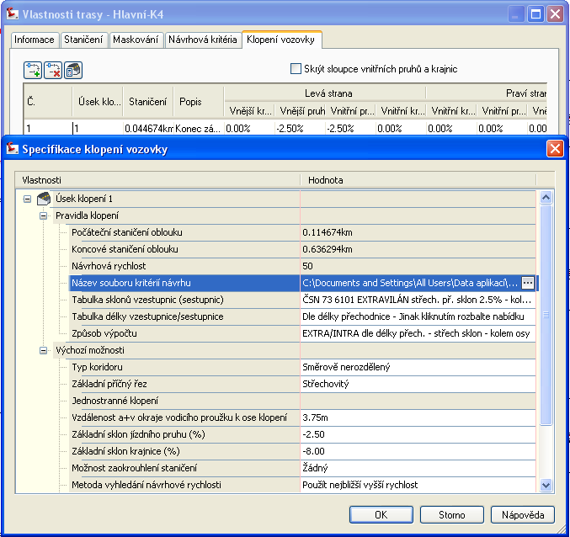
V rozbalovacím panelu „Tabulka sklonů vzestupnic(sestupnic)“ zvolte druh komunikace.
Pro aplikování zvolených pravidel na všechny úseky trasy klepněte pravým tlačítkem myši na řádek „Pravidla klopení“ a vyberte „Nastavit tyto na všechny oblasti“.
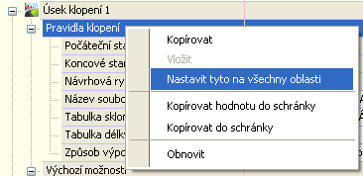

Křižovatky – Styly, Jména a sada Šablon typických řezů

Název | DWT Value | Comments | Screengrab/DWG/DWF
Styl křižovatky | Značka křižovatky | Kroužek
Styl popisku křižovatky | Popis křižovatky | Staničení hlavní a vedlejší cesty
Styl trasy odsazení | Hrana silnice
Styl trasy zaoblení obrubníku | Hrana silnice
Styl profilu odsazení | Návrh nivelety
Styl profilu zaoblení obrubníku | Návrh nivelety
Sada popisků trasy odsazení | Bez popisků
Sada popisků trasy zaoblení obrubníku | Bez popisků
Sada popisků profilu odsazení | Bez popisků
Sada popisků profilu zaoblení obrubníku | Bez popisků
Formát jména křižovatky | Křižovatka <[Další čítač(CP)]>
Formát jména kvadrantu křižovatky | <[Umístění kvadrantu]> - Kvadrant
Formát jména trasy odsazení | <[Název nadřazené trasy(CP)]>-<[Strana]>-<[Hodnota odsazení]>
Formát jména trasy zaoblení obrubníku | <[Název křižovatky(CP)]> - <[Název kvadrantu křižovatky(CP)]>
Formát jména profilu odsazení | <[Název nadřazené trasy(CP)]> - <[Strana]> - <[Hodnota příčného sklonu]>
Formát jména profilu zaoblení obrubníku | <[Název trasy(CP)]> - Profil
Formát jména regionu koridoru | RG - <[Název sestavy(CP)]> - (<[Další čítač(CP)]>)

Instalace

File Name | Popis | Path | Installation Folder |  | User Cache

